**Avances de proyecto “FlashMatch”**



**INTEGRANTES:**

* **Carlos Guzmán Oyarzun**
* **Daniel González Chávez**
* **Rodrigo Berrios Castillo**

**PROFESOR:**

* **Fabian Alejandro Alcántara Guajardo**

**CAPSTONE**

PTY4614-006V

DUOC UC SAN BERNARDO

14/10/2024

Tabla de contenido

1. Resumen Ejecutivo 2

2.Introducción 3

3.Avances del Proyecto 5

3.1 Preparación del Proyecto 5

3.1.1 Roles y Responsabilidades en el Proyecto FlashMatch 5

3.1.2 Creación del Acta de Constitución del Proyecto 6

3.1.3 Reunión de Kick-Off 8

3.2 Planificación 10

3.2.1. Definición del Product Backlog 10

3.3 Diseño y Análisis 13

3.3.1. Preparación del Sprint 0 13

3.4 Ejecución 15

3.4.1. Sprint 1: Desarrollo del Back-End 15

3.4.2. Sprint 2: Desarrollo del Front-End 17

Implementación de la Interfaz Móvil con Ionic 17

Desarrollo de la Página Web con Angular 19

3.3.4. Sprint 3: Integración de Componentes 22

4.1. Cambios en el Alcance del Proyecto 43

4.2. Nuevas Funcionalidades Implementadas 45

5. Riesgos y Mitigaciones 48

5.1. Identificación de Riesgos Potenciales 49

5.2. Estrategias de Mitigación Implementadas 51

Conclusión sobre la Gestión de Riesgos 52

6. Pruebas y Validaciones 52

6.1. Plan de Pruebas de Integración y Validación 53

6.2. Resultados Obtenidos hasta Sprint 3 54

7. Conclusión 56

7.2. Próximos Pasos y Metas para los Sprints Futuros 57

# 1. Resumen Ejecutivo

Hasta el momento, el proyecto **FlashMatch** ha progresado de manera significativa, alcanzando hitos clave en las fases de **planificación, diseño y desarrollo inicial**. Se ha completado el **Product Backlog** y se ha diseñado la **arquitectura tecnológica**, asegurando una estructura robusta y escalable. Además, se ha modelado y configurado la **base de datos**, que es fundamental para la gestión de información de la plataforma.

Durante el desarrollo, el equipo decidió reorganizar las prioridades, posponiendo funcionalidades como la **autenticación por reconocimiento facial** y la **mensajería directa entre usuarios**, para priorizar otras características más críticas para el lanzamiento de la plataforma.

Entre las funcionalidades que ya están completamente desarrolladas, destacan:

* **Gestión de usuarios**: Registro e inicio de sesión, incluyendo validación por correo electrónico y recuperación de contraseñas.
* **Sistema de reserva de canchas**: Permite a los usuarios buscar y reservar canchas disponibles de forma eficiente.
* **Gestión de equipos**: Los usuarios pueden crear y gestionar equipos, asignar roles y organizar partidos dentro de la plataforma.

Estos avances aseguran una **experiencia de usuario optimizada**, priorizando las funcionalidades principales para la fase de lanzamiento. El equipo ha seguido la **metodología Scrum**, gestionando sprints que han permitido la entrega progresiva de módulos funcionales, con ajustes basados en retroalimentación continua.

Las próximas fases incluirán:

* **Pruebas exhaustivas** de las funcionalidades existentes, enfocándose en mejorar la estabilidad y el rendimiento del sistema.
* Mejoras en la **interfaz de usuario (UI/UX)**, con el fin de optimizar la navegabilidad y accesibilidad de la plataforma.
* Finalización de la **integración con redes sociales** (Google) para facilitar el registro e inicio de sesión.

Con estos avances, **FlashMatch** está en una excelente posición para cumplir con los plazos establecidos y ofrecer una **solución completa y funcional** a los usuarios.

# 2.Introducción

El proyecto FlashMatch nace con el objetivo de transformar la manera en que se organizan los partidos de fútbol amateur, digitalizando y optimizando procesos que, hasta ahora, han sido gestionados de manera manual y poco eficiente. La aplicación busca ofrecer una solución integral que simplifique la gestión de reservas de canchas, el emparejamiento de jugadores, la formación de equipos y el seguimiento de estadísticas deportivas, todo ello a través de una plataforma intuitiva y accesible.

FlashMatch se apoya en tecnologías avanzadas como la Inteligencia Artificial (IA), que permite sugerir emparejamientos de jugadores y equipos en función de sus habilidades, y la gamificación, que introduce elementos de motivación y recompensa para fomentar la participación continua. Estos componentes no solo mejoran la experiencia del usuario, sino que también crean un ecosistema donde la comunidad deportiva puede interactuar de manera más eficiente, tanto a nivel organizativo como competitivo.

Durante el desarrollo del proyecto, se ha seguido una metodología ágil Scrum, lo que ha permitido realizar iteraciones constantes y ajustes en función de las necesidades detectadas. Hasta la fecha, se han completado hitos importantes en las áreas de desarrollo del back-end y front-end, la arquitectura del sistema y la creación de una interfaz atractiva y funcional. Sin embargo, también se han realizado cambios en las prioridades, descartando temporalmente algunas funcionalidades planificadas originalmente en favor de otras más cruciales para el éxito inicial de la aplicación.

Este informe presenta un resumen detallado de los avances logrados hasta el momento, los próximos pasos a seguir y las nuevas funcionalidades que se incorporarán para asegurar que FlashMatch no solo cumpla con las expectativas del mercado, sino que también se convierta en una herramienta indispensable para los jugadores y organizadores de partidos de fútbol amateur.

# 3.Avances del Proyecto

## 3.1 Preparación del Proyecto

**Inicio del Proyecto**: El equipo llevó a cabo una reunión inicial para definir claramente los objetivos generales del proyecto, asignar roles y responsabilidades a cada miembro, y establecer un cronograma detallado para todas las fases del desarrollo. Durante esta etapa, se establecieron las bases fundamentales para asegurar un flujo de trabajo colaborativo y eficiente, fomentando la comunicación fluida y la alineación de expectativas entre los integrantes del equipo. Además, se determinaron los recursos necesarios y se discutieron las posibles dificultades que podrían surgir, estableciendo una estrategia para mitigarlas desde el inicio.

### **3.1.1 Roles y Responsabilidades en el Proyecto FlashMatch**

El equipo de desarrollo de **FlashMatch** está compuesto por tres miembros con roles claramente definidos, permitiendo una colaboración fluida y eficiente en cada fase del proyecto. Todos los miembros del equipo participan como **Desarrolladores FullStack**, pero también asumen roles adicionales dentro del marco de la metodología Scrum para asegurar que el proyecto avance correctamente.

Product Owner: Rodrigo Berrios

* **Responsabilidades**: Como Product Owner, Rodrigo es responsable de definir y priorizar las funcionalidades del proyecto, garantizando que el equipo trabaje en las tareas que aporten mayor valor al usuario final.
* **Tareas específicas**:
* Gestión del *Product Backlog* en GitHub, asegurando que las funcionalidades estén correctamente priorizadas.
* Interacción constante con los usuarios y stakeholders para recoger retroalimentación.
* Revisión de las *pull requests* para verificar que las funcionalidades desarrolladas cumplen con los criterios de aceptación.

Scrum Máster: Carlos Guzmán

* **Responsabilidades**: Carlos desempeña el rol de Scrum Master, facilitando las ceremonias Scrum y asegurando que el equipo siga los principios ágiles.
* **Tareas específicas**:
* Organizar y dirigir las reuniones diarias (*daily scrum*), revisiones de sprint y retrospectivas.
* Remover obstáculos que puedan afectar la productividad del equipo.
* Supervisar el uso de GitHub para el seguimiento de tareas mediante *issues* y garantizar la correcta integración de las funcionalidades desarrolladas.

Desarrolladores FullStack: Daniel González, Rodrigo Berrios y Carlos Guzmán

* **Responsabilidades**: Todos los miembros del equipo trabajan como desarrolladores FullStack, involucrándose en el desarrollo tanto del frontend como del backend.
* **Daniel González**: Se enfoca en el desarrollo del frontend utilizando **Angular** e **Ionic** para la interfaz web y móvil, y asegura que las interacciones de usuario sean fluidas y eficientes.
* **Rodrigo Berrios**: Además de sus responsabilidades como Product Owner, colabora en el desarrollo del backend, utilizando **NestJS** y **PostgreSQL** para crear las APIs y la lógica de negocio.
* **Carlos Guzmán**: Además de sus responsabilidades como Scrum Máster, Carlos trabaja en la integración de las funcionalidades desarrolladas, asegurando la cohesión entre frontend y backend.

Gestión del Proyecto en GitHub:

El equipo utiliza GitHub como la única herramienta para la **gestión de versiones** y la **colaboración en el desarrollo**. GitHub permite:

* **Control de versiones**: Cada desarrollador trabaja en ramas separadas y utiliza *pull requests* para integrar el código a la rama principal.
* **Revisión de código**: Todo el código debe ser revisado por al menos un miembro del equipo antes de ser fusionado en la rama principal.
* **Seguimiento de tareas**: A través de *issues*, el equipo mantiene un registro claro de las tareas pendientes y de su progreso, alineando las tareas con los objetivos de cada sprint.

### **3.1.2 Creación del Acta de Constitución del Proyecto**

El proyecto **FlashMatch** fue formalmente iniciado con la elaboración de un **Acta de Constitución**, la cual sirvió como documento base para establecer las directrices del proyecto. Esta acta fue esencial para alinear a todos los miembros del equipo, definir responsabilidades y asegurar que el equipo mantuviera una visión clara y compartida durante todo el desarrollo.

El **Acta de Constitución del Proyecto** incluyó los siguientes componentes clave:

1. **Objetivos del Proyecto**: Se definieron los objetivos generales y específicos del proyecto, destacando la creación de una plataforma digital que permitiera la organización de partidos de fútbol, la reserva de canchas, y la gestión de jugadores, con un enfoque en la optimización de la experiencia del usuario.
2. **Alcance del Proyecto**: El documento detalla el alcance del proyecto, describiendo las funcionalidades a desarrollar, tales como:
   1. Gestión de usuarios y equipos.
   2. Reservas en tiempo real de canchas deportivas.
   3. Integración de inicio de sesión con redes sociales (Google).
   4. Funcionalidades de emparejamiento de jugadores y equipos.
   5. Visualización de estadísticas de los usuarios. El alcance también especificó las funcionalidades que se priorizaron en futuras fases del proyecto, como la inclusión de otros deportes y características avanzadas de gamificación.
3. **Recursos Necesarios**: Se identificaron los recursos humanos y tecnológicos necesarios para el desarrollo de FlashMatch. Entre ellos, el uso de **GitHub** como la plataforma central de gestión de versiones y colaboración, **NestJS** para el backend, **Angular** y **Ionic** para el frontend, y **PostgreSQL** como la base de datos principal.
4. **Responsabilidades del Equipo**: El Acta detalló los roles asignados a cada miembro del equipo:
   1. **Product Owner** (Rodrigo Berrios), encargado de definir y priorizar los requerimientos.
   2. **Scrum Master** (Carlos Guzmán), responsable de facilitar las ceremonias Scrum y asegurar la correcta implementación de la metodología ágil.
   3. **Desarrolladores FullStack** (Daniel González, Rodrigo Berrios y Carlos Guzmán), encargados del desarrollo e integración de todas las funcionalidades.
5. **Cronograma del Proyecto**: Se estableció un cronograma preliminar, con una duración de desarrollo prevista de varias semanas, dividida en sprints. Este cronograma fue diseñado bajo la metodología ágil Scrum, con entregas parciales y revisión continua en cada sprint.
6. **Riesgos Potenciales y Plan de Mitigación**: El Acta también identificó riesgos potenciales, como posibles retrasos en el desarrollo o dificultades técnicas en la integración de módulos. Para mitigar estos riesgos, se propusieron estrategias que incluían revisiones de código frecuentes, pruebas tempranas y retroalimentación continua por parte de los stakeholders.

El **Acta de Constitución** se convirtió en una referencia central durante el desarrollo, sirviendo como **guía y marco de trabajo** para todo el equipo. No solo ayudó a mantener a todos los involucrados alineados con los objetivos del proyecto, sino que también proporcionó una base sólida para la toma de decisiones y ajustes necesarios a lo largo de las distintas fases de desarrollo.

### **3.1.3 Reunión de Kick-Off**

La **Reunión de Kick-Off** marcó el inicio formal del proyecto **FlashMatch**. En esta reunión clave, todos los miembros del equipo se alinearon en cuanto a los objetivos del proyecto, el flujo de trabajo, y las expectativas que debían cumplir durante cada fase del desarrollo. Se trató de una sesión exhaustiva en la que se abordaron los aspectos más críticos del proyecto, desde los roles individuales hasta la gestión de plazos y la comunicación interna.

Objetivos del Proyecto

Durante la reunión, se reiteraron los objetivos generales del proyecto, que incluyen el desarrollo de una plataforma robusta para la **organización de partidos de fútbol**, **reserva de canchas en tiempo real**, y la **gestión de equipos y jugadores**. Se estableció como prioridad garantizar una experiencia de usuario intuitiva y eficiente, así como la escalabilidad de la plataforma para soportar futuras funcionalidades, como la integración de más deportes.

Roles y Responsabilidades

Se discutieron los roles asignados a cada miembro del equipo, asegurando que todos comprendieran plenamente su responsabilidad en el éxito del proyecto. Entre los roles más destacados se mencionaron:

* **Rodrigo Berrios** como **Product Owner**, encargado de gestionar el backlog, priorizar las funcionalidades, y mantener la interacción con los stakeholders.
* **Carlos Guzmán**, en su rol de **Scrum Master**, responsable de facilitar las ceremonias Scrum, remover impedimentos y asegurar que el equipo mantenga su productividad durante cada sprint.
* **Daniel González** y **Carlos Guzmán**, como **Desarrolladores FullStack**, encargados de trabajar tanto en el frontend como en el backend, asegurando la correcta integración de todas las funcionalidades.

Cada miembro también fue instruido sobre cómo utilizar **GitHub** para la gestión de tareas, control de versiones y revisión de código, asegurando que todos comprendieran el flujo de trabajo en esta plataforma.

Flujo de Trabajo y Prioridades Iniciales

La reunión también sirvió para definir el **flujo de trabajo** que el equipo seguiría, alineado con la metodología **Scrum**. Se establecieron los primeros pasos a seguir, priorizando las tareas más críticas, como la implementación de la funcionalidad de **registro e inicio de sesión** y la **gestión de reservas de canchas**. Se discutió la creación de sprints de dos semanas, durante los cuales el equipo trabajaría en funcionalidades específicas para alcanzar objetivos claros al final de cada sprint.

Las **tareas críticas** se organizaron en el **Product Backlog** de GitHub, con una clara priorización basada en el impacto en la funcionalidad básica de la plataforma. Se destacó la importancia de realizar entregas parciales y funcionales en cada sprint, lo que permitiría obtener retroalimentación temprana y ajustar el desarrollo según las necesidades del usuario final.

Plan de Comunicación

Con el fin de mantener una comunicación efectiva a lo largo del proyecto, se diseñó un **plan de comunicación estructurado** que establece:

* **Reuniones diarias** (*Daily Scrum*) para revisar el progreso, identificar obstáculos, y ajustar el trabajo diario.
* **Reuniones de revisión de sprint** al finalizar cada ciclo de desarrollo, donde se evaluarán los avances logrados y se obtendrá retroalimentación del Product Owner.
* **Canales de comunicación**: Se acordó utilizar **GitHub** para el seguimiento de tareas y revisiones de código, y **WhatsApp** para una comunicación rápida y efectiva entre los miembros del equipo.

Gestión de Cambios

Se discutió la importancia de una **gestión eficiente de los cambios** en los requerimientos, anticipando que podrían surgir nuevas necesidades o ajustes durante el desarrollo. El equipo acordó implementar un proceso ágil para gestionar estos cambios a través de GitHub, utilizando *issues* y *milestones* para documentar y priorizar nuevas solicitudes. Además, se estableció que cualquier cambio importante en los requerimientos debe ser evaluado por el Product Owner y aprobado antes de su implementación, asegurando que el equipo permanezca enfocado en los objetivos principales del proyecto.

## 3.2 Planificación

### **3.2.1. Definición del Product Backlog**

El equipo de desarrollo de **FlashMatch** creó una lista priorizada de funcionalidades y requisitos utilizando **GitHub** como la principal herramienta de gestión. Este **Product Backlog** es un documento vivo que recoge todas las tareas esenciales del proyecto, organizadas en función de su prioridad y el valor que aportan al usuario final. Cada funcionalidad fue descompuesta en tareas específicas que pueden ser asignadas a los miembros del equipo, asegurando un desarrollo organizado y fluido.

Principales Funcionalidades del Product Backlog

El **Product Backlog** incluye las siguientes funcionalidades clave:

1. **Reserva de Canchas en Tiempo Real**:
   1. **Descripción**: Implementación de un sistema que permita a los usuarios visualizar la disponibilidad de canchas en tiempo real, realizar reservas, y recibir confirmaciones instantáneas.
   2. **Prioridad**: Alta.
   3. **Motivación**: Esta funcionalidad es fundamental para el éxito de FlashMatch, ya que permite a los usuarios gestionar sus reservas de manera rápida y eficiente, mejorando su experiencia general.
2. **Registro y Autenticación de Usuarios**:
   1. **Descripción**: Desarrollo de un sistema de registro y autenticación para los usuarios, que incluirá opciones de inicio de sesión con Google, y permitirá a los usuarios crear perfiles personalizados.
   2. **Prioridad**: Alta.
   3. **Motivación**: Garantizar que los usuarios puedan registrarse y acceder a la plataforma de manera segura es una prioridad, ya que es el primer punto de interacción con FlashMatch.
3. **Gestión de Equipos y Jugadores**:
   1. **Descripción**: Funcionalidad que permitirá a los usuarios crear equipos, invitar a otros jugadores y gestionar el rendimiento de los integrantes del equipo.
   2. **Prioridad**: Media.
   3. **Motivación**: Esta funcionalidad ayudará a los usuarios a organizar partidos y gestionar las estadísticas y rendimiento de los jugadores, promoviendo la interacción y la formación de equipos dentro de la plataforma.
4. **Estadísticas de Rendimiento**:
   1. **Descripción**: Implementación de un sistema que capture y muestra estadísticas de rendimiento de los jugadores, incluyendo datos como número de partidos jugados, victorias, y puntajes de rendimiento en distintos aspectos del juego.
   2. **Prioridad**: Media.
   3. **Motivación**: Las estadísticas permiten a los jugadores realizar un seguimiento de su progreso, lo cual es un aspecto clave para la retención de usuarios en la plataforma.
5. **Sistema de Notificaciones en Tiempo Real**:
   1. **Descripción**: Implementación de notificaciones push que informen a los usuarios sobre actualizaciones de partidos, recordatorios de reservas y otras actividades relevantes.
   2. **Prioridad**: Media.
   3. **Motivación**: Mejorar la comunicación y mantener a los usuarios informados de las actividades en la plataforma es crucial para una buena experiencia de usuario.
6. **Integración con Redes Sociales**:
   1. **Descripción**: Desarrollo de la integración con redes sociales, como Google, para permitir un inicio de sesión rápido y seguro.
   2. **Prioridad**: Media.
   3. **Motivación**: Facilitar el acceso a los usuarios a través de sus cuentas sociales mejora la tasa de adopción de la plataforma y reduce las barreras de entrada.

Gestión del Product Backlog mediante GitHub

El equipo utiliza **GitHub** para gestionar el **Product Backlog** a través de **issues** y **milestones**. Cada funcionalidad ha sido desglosada en tareas más pequeñas que se gestionan como *issues*, permitiendo asignar cada tarea a los desarrolladores correspondientes. Esto permite:

* **Asignación de tareas claras**: Cada tarea está asignada a un desarrollador, lo que facilita la responsabilidad y seguimiento.
* **Visibilidad del progreso**: A medida que se completan las tareas, los issues se cierran, proporcionando una visión clara del avance del proyecto.
* **Prioridades claras**: Las tareas se organizan según su prioridad, de modo que el equipo pueda trabajar en las funcionalidades más críticas para los usuarios primero.

Además, se utilizan **milestones** en GitHub para agrupar los issues en entregas parciales o sprints. Cada sprint incluye un conjunto de funcionalidades que deben estar listas al final de la iteración, lo que permite hacer un seguimiento continuo del progreso y realizar entregas incrementales del proyecto.

Evolución del Product Backlog

El Product Backlog es un documento vivo que se actualiza constantemente a medida que se recibe retroalimentación de los usuarios y se identifican nuevas necesidades. Durante las revisiones de sprint, el **Product Owner** revisa las funcionalidades completadas y ajusta las prioridades del backlog según las necesidades del proyecto y los recursos disponibles.

En resumen, el **Product Backlog** de **FlashMatch** ha permitido al equipo gestionar el desarrollo de manera organizada y priorizar las funcionalidades clave del proyecto. La utilización de **GitHub** para la gestión de tareas y la colaboración asegura una transparencia total en el progreso y permite un control preciso sobre las entregas de cada sprint.

## 3.3 Diseño y Análisis

### **3.3.1. Preparación del Sprint 0**

En la fase inicial del proyecto, correspondiente al **Sprint 0**, el equipo de **FlashMatch** se enfocó en establecer las **bases técnicas** y definir los primeros prototipos funcionales. Durante esta etapa, no se desarrollaron características finales, sino que se trabajó en la configuración del entorno de desarrollo y la preparación de las herramientas necesarias para los sprints futuros. Este sprint sirvió como punto de partida para asegurar que todo el equipo estuviera alineado técnica y operativamente antes de comenzar con el desarrollo intensivo en sprints posteriores.

Configuraciones Técnicas Iniciales

El **Sprint 0** estuvo centrado en la preparación técnica del proyecto, lo que incluyó:

* **Configuración del repositorio en GitHub**: Se creó el repositorio central en GitHub, que serviría como el único punto de referencia para el control de versiones y la colaboración del equipo. Se configuraron las políticas de revisión de código y los flujos de trabajo para asegurar que las contribuciones de todos los desarrolladores pasaran por un proceso de revisión y validación.
* **Configuración del entorno de desarrollo**: Se establecieron los entornos de desarrollo para todos los miembros del equipo, asegurando que todos tuvieran las herramientas y dependencias necesarias para comenzar el desarrollo del sistema. Esto incluyó la configuración de **NestJS** para el backend y **Angular/Ionic** para el frontend.
* **Integración con PostgreSQL**: Durante este sprint, se configuró una instancia inicial de **PostgreSQL** para gestionar las bases de datos relacionales. Se definieron las tablas básicas y los primeros esquemas de datos, aunque su desarrollo completo fue planificado para sprints posteriores.

Prototipos Básicos

Aunque el desarrollo de funcionalidades completas no formó parte del **Sprint 0**, se trabajó en la creación de **prototipos básicos** que sirvieran como referencia para el equipo y los stakeholders:

* **Maquetas de la interfaz de usuario**: Utilizando **Figma**, el equipo diseñó las primeras maquetas de las pantallas clave del sistema, como el registro de usuarios, la pantalla de inicio y la visualización de canchas disponibles. Estas maquetas proporcionaron una visión preliminar de la apariencia y usabilidad del sistema.
* **Primeros mockups del flujo de usuario**: Se realizaron pruebas preliminares del flujo de navegación en la aplicación móvil utilizando prototipos interactivos, permitiendo al equipo identificar mejoras en la experiencia del usuario desde una etapa temprana.

Definición de Roles y Responsabilidades

En esta fase, se consolidaron los roles y responsabilidades de cada miembro del equipo, basándose en las habilidades y experiencia de cada uno:

* **Rodrigo Berrios** fue asignado como **Product Owner**, responsable de gestionar el backlog de producto y priorizar las funcionalidades según las necesidades del usuario y los plazos del proyecto.
* **Carlos Guzmán**, en su rol de **Scrum Master**, se encargó de coordinar las ceremonias ágiles y asegurar que el equipo trabajará de manera eficiente en cada sprint.
* **Daniel González**, junto con **Carlos Guzmán**, asumieron el rol de **Desarrolladores FullStack**, enfocándose en la implementación del frontend y backend, respectivamente.

Revisión del Sprint 0

Al finalizar el **Sprint 0**, se realizó una reunión de revisión en la que se evaluaron los resultados obtenidos. El equipo revisó la correcta configuración de los entornos de desarrollo y la preparación de las herramientas, asegurándose de que todos los aspectos técnicos estuvieran listos para los siguientes sprints. Se verificó la cohesión del equipo y se confirmó que todos los miembros comprenden sus responsabilidades y la visión general del proyecto.

Lecciones Aprendidas del Sprint 0

El **Sprint 0** fue fundamental para establecer una base sólida sobre la cual se construiría el sistema. Se destacan las siguientes lecciones:

* La importancia de contar con un entorno de desarrollo bien configurado y consistente entre todos los miembros del equipo.
* La utilidad de los prototipos iniciales para identificar potenciales problemas de usabilidad desde una fase temprana del proyecto.
* La necesidad de mantener una comunicación constante y clara, lo que fue facilitado mediante el uso de herramientas como **GitHub** y **WhatsApp** para la coordinación diaria.

## 3.4 Ejecución

## 3.4.1. Sprint 1: Desarrollo del Back-End

Durante el **Sprint 1**, el equipo de **FlashMatch** se centró en el desarrollo del **back-end** utilizando el framework **NestJS**. El objetivo principal de este sprint fue construir la base de la arquitectura del servidor y desarrollar las primeras APIs que permitieran gestionar las solicitudes de reserva de canchas, una funcionalidad crítica para el éxito del proyecto.

Implementación del Back-End con NestJS

* **NestJS** fue seleccionado como el framework principal para el desarrollo del back-end debido a su capacidad para estructurar aplicaciones escalables, modulares y de alto rendimiento. Se configuró el entorno de desarrollo para **NestJS**, estableciendo las dependencias necesarias y asegurando que todos los miembros del equipo pudieran contribuir de manera efectiva al código.

Primeras APIs Implementadas

* El desarrollo se enfocó en la creación de las **APIs para la gestión de reservas de canchas**. Estas APIs permiten que el front-end interactúe con la base de datos para consultar la disponibilidad de las canchas, realizar reservas, y gestionar las cancelaciones o modificaciones de las reservas.
* Las **rutas API** iniciales desarrolladas incluyeron:
  + GET /canchas/disponibles: Permite al front-end obtener una lista de canchas disponibles en función de la fecha y hora solicitada.
  + POST /reservas: Permite que los usuarios reserven una cancha disponible, almacenando los detalles de la reserva en la base de datos.
  + DELETE /reservas/{id}: Permite a los usuarios cancelar una reserva previamente realizada.
* Estas APIs fueron desarrolladas siguiendo principios de REST, facilitando la comunicación con el **front-end** y permitiendo una interacción fluida entre ambos extremos del sistema.

Integración con PostgreSQL

* Se configuró la base de datos **PostgreSQL** para almacenar información relacionada con las canchas, los horarios de reserva, y los usuarios. Durante este sprint, se crearon las tablas necesarias para soportar la funcionalidad de reservas, incluyendo:
  + **Usuarios**: Almacena la información básica de los usuarios, como nombre, correo electrónico y roles.
  + **Canchas**: Registra información sobre las canchas, como su ubicación, tipo de cancha, y disponibilidad.
  + **Reservas**: Almacena los datos de las reservas realizadas por los usuarios, incluyendo la fecha, la hora y la cancha reservada.

Validación y Pruebas de API

* Se realizaron pruebas iniciales de las APIs utilizando **Postman** para verificar el correcto funcionamiento de las rutas. Cada API fue probada con distintos tipos de solicitudes, asegurando que las respuestas del servidor fueran correctas y que los datos se almacenarán correctamente en la base de datos.
* Además, se realizaron **pruebas unitarias** para validar la lógica interna de cada API, garantizando que el sistema respondiera de manera adecuada a distintos escenarios, incluyendo solicitudes exitosas, fallos de validación y errores en la base de datos.

Desafíos y Soluciones

* Uno de los desafíos durante este sprint fue garantizar la **escalabilidad** del sistema, dado que las solicitudes de reserva pueden aumentar considerablemente con un número mayor de usuarios. Para abordar esto, se realizaron optimizaciones en las consultas a la base de datos, asegurando que el sistema pudiera manejar múltiples solicitudes concurrentes sin afectar el rendimiento.
* Se implementaron **mecanismos de control de concurrencia** para evitar que dos usuarios reserven la misma cancha en el mismo horario, mejorando la fiabilidad del sistema de reservas.

Revisión del Sprint

Al finalizar el **Sprint 1**, se llevó a cabo una reunión de revisión en la que se evaluaron los avances logrados. El equipo comprobó que las APIs desarrolladas permitían una comunicación efectiva con el front-end y que los datos de las reservas se manejan correctamente en la base de datos. Además, se definieron las siguientes tareas a abordar en el **Sprint 2**, que incluirían la implementación de más funcionalidades de back-end, como la gestión de usuarios y la integración de notificaciones en tiempo real.

Lecciones Aprendidas del Sprint 1

* La elección de **NestJS** resultó ser adecuada para estructurar las APIs de manera modular, facilitando la escalabilidad futura del proyecto.
* Las pruebas tempranas y frecuentes fueron clave para asegurar que las funcionalidades del back-end funcionaran correctamente desde el principio, evitando errores mayores en fases posteriores del proyecto.
* El trabajo colaborativo y el uso de **GitHub** para la gestión de versiones permitió una integración eficiente de las contribuciones de todos los miembros del equipo, manteniendo la coherencia del código y facilitando la revisión entre pares.

### 3.4.2. Sprint 2: Desarrollo del Front-End

Durante el **Sprint 2**, el equipo de **FlashMatch** centró sus esfuerzos en el desarrollo del **Front-End**, tanto para la aplicación móvil como para la página web, utilizando los frameworks **Ionic** y **Angular**, respectivamente. El objetivo principal fue completar la implementación de una interfaz de usuario que fuera **intuitiva**, **responsiva** y optimizada para proporcionar una experiencia de usuario fluida en dispositivos móviles y de escritorio.

## Implementación de la Interfaz Móvil con Ionic

* La interfaz móvil fue desarrollada utilizando **Ionic**, un framework altamente eficiente para construir aplicaciones móviles híbridas. Durante este sprint, el equipo diseñó e implementó las pantallas principales de la aplicación, que incluían:
  + **Pantalla de Inicio y Registro de Usuarios**: Los usuarios pueden crear cuentas, iniciar sesión, o recuperar contraseñas olvidadas a través de una interfaz simple y clara.
  + **Visualización de Canchas Disponibles**: La pantalla principal muestra las canchas disponibles, permitiendo a los usuarios seleccionar fechas, horarios, y realizar reservas con pocos clics.
  + **Menú de Navegación**: Un menú lateral ofrece acceso rápido a las diferentes funcionalidades de la aplicación, como la gestión de equipos, la reserva de canchas y la visualización de partidos anteriores.
* **Responsividad y Usabilidad**: Uno de los aspectos clave de la interfaz móvil fue asegurar su **responsividad**, garantizando que se adaptará correctamente a diferentes tamaños de pantalla y dispositivos. Además, el equipo se enfocó en hacer la navegación **intuitiva** para el usuario, reduciendo la cantidad de pasos necesarios para completar acciones, como la reserva de una cancha o la creación de un equipo.

## Desarrollo de la Página Web con Angular

* Paralelamente al desarrollo de la aplicación móvil, se creó la **página web de presentación de FlashMatch** utilizando **Angular**. Esta página fue diseñada específicamente para servir como una **landing page** que introduce la plataforma y sus principales funcionalidades, generando tracción y brindando un **punto de aterrizaje** tanto para usuarios potenciales como para socios interesados en la propuesta de valor de **FlashMatch**.

Página de Inicio: Presentación de la Plataforma

* La **página principal** está enfocada en dar a conocer **FlashMatch**, explicando de manera clara y visual los beneficios de la plataforma. Esta sección incluye una **propuesta de valor** destacada que resalta cómo la plataforma facilita la **organización de partidos de fútbol**, la **reserva de canchas**, y la **gestión de jugadores**. No se incluyen funcionalidades de reserva o gestión directa en la página, ya que su propósito es puramente informativo.

Descripción de Funcionalidades Clave

* La página incluye secciones que describen las **funcionalidades principales** que los usuarios encontrarán en la aplicación móvil, como:
* **Reserva de Canchas en Tiempo Real**: Un resumen visual explica cómo los usuarios pueden consultar la disponibilidad de canchas y realizar reservas desde sus dispositivos móviles.
* **Gestión de Equipos y Jugadores**: Se detallan las capacidades de la app para permitir la creación y gestión de equipos, así como el seguimiento del rendimiento de los jugadores en los partidos.
* Estas descripciones están acompañadas de gráficos y capturas de pantalla que muestran las interfaces móviles de estas funcionalidades, proporcionando una visión clara de cómo funcionará la aplicación.

Llamado a la Acción (CTA) para la Descarga de la App

* El **objetivo principal** de la página es guiar a los visitantes hacia la **descarga de la aplicación móvil**. Para ello, se han colocado estratégicamente **llamados a la acción (CTAs)** que invitan a los usuarios a descargar la aplicación directamente desde las tiendas **Google Play** y **App Store**.
* **Descarga la App**: Esté CTA se encuentra destacado en la parte superior de la página y también al final, asegurando que los usuarios siempre tengan la opción de descargar la app fácilmente.

Optimización para SEO y Marketing

* La página web ha sido optimizada para **SEO**, permitiendo que **FlashMatch** gane visibilidad en motores de búsqueda como Google. Se han implementado estrategias de **palabras clave** relacionadas con **organización de partidos de fútbol** y **reserva de canchas deportivas**, con el fin de captar tráfico orgánico de usuarios interesados en este tipo de servicios.
* Además, la página está diseñada para ser un **recurso clave en campañas de marketing digital**, sirviendo como punto de aterrizaje para anuncios en redes sociales o campañas de pago por clic, permitiendo a los visitantes conocer el producto antes de descargar la app.

Interfaz Responsive

* Aunque la página web es principalmente una plataforma de presentación, se ha asegurado que sea completamente **responsive** para adaptarse a cualquier tamaño de pantalla, desde computadoras de escritorio hasta teléfonos móviles. Esto garantiza una experiencia de usuario coherente y accesible para todos los visitantes, independientemente del dispositivo que utilicen.

Testimonios y Opiniones

* Para **reforzar la confianza** de los visitantes en **FlashMatch**, la página web incluye una sección de **testimonios** de usuarios que han probado la aplicación durante sus fases beta. Estos comentarios destacan la facilidad de uso y los beneficios de la plataforma, motivando a nuevos usuarios a descargar la app.

Conclusión: Página de Presentación

* La página web de **FlashMatch** está diseñada exclusivamente para **presentar la plataforma** y actuar como una herramienta clave dentro de la **estrategia de marketing** de la empresa. Con un enfoque en **informar** y **convertir** a los visitantes en usuarios activos de la aplicación móvil, la página asegura que los potenciales clientes conozcan rápidamente las ventajas de **FlashMatch** y se sientan motivados a descargar la app para comenzar a organizar sus partidos de fútbol.

Conexión con el Back-End

* Tanto la versión móvil como la web fueron conectadas exitosamente con el **back-end** desarrollado en **NestJS**. Durante este sprint, se completó la integración de las APIs para la **gestión de reservas** y la **autenticación de usuarios**, asegurando que las solicitudes del front-end se manejan de manera eficiente y rápida.
  + Las solicitudes de reserva de canchas y la gestión de usuarios fueron completamente funcionales, lo que permitió al equipo realizar pruebas de flujo completo, desde la interfaz de usuario hasta la base de datos en **PostgreSQL**.

Pruebas de Usabilidad

* El equipo realizó pruebas de **usabilidad** con un grupo reducido de usuarios para validar la efectividad de la interfaz. Estas pruebas permitieron obtener retroalimentación temprana sobre la experiencia de usuario, identificando áreas que requerían ajustes, como la simplificación de algunos formularios y la mejora de la navegabilidad en dispositivos móviles.
  + Se utilizó la herramienta **Figma** para realizar iteraciones rápidas de diseño con base en el feedback recibido, asegurando que los cambios se implementarán de manera ágil y eficiente.

Optimización del Rendimiento

* A lo largo del sprint, se prestó especial atención a la **optimización del rendimiento** de la aplicación, especialmente en la carga de las pantallas que muestran las canchas disponibles y el historial de reservas. Esto se logró mediante la implementación de **lazy loading** en Angular e Ionic, permitiendo que solo se carguen los componentes necesarios, lo que mejoró significativamente la velocidad de la aplicación.

Desafíos y Soluciones

* Uno de los desafíos durante el **Sprint 2** fue garantizar una **experiencia de usuario consistente** entre la versión móvil y la versión web, dada la naturaleza híbrida del proyecto. Para abordar este reto, se desarrolló un **sistema de componentes reutilizables** en **Angular** e **Ionic**, lo que permitió estandarizar la interfaz y mejorar la mantenibilidad del código a largo plazo.
* Además, se mejoró la **gestión de errores** en el front-end, implementando mensajes de error claros y amigables para el usuario, en caso de fallos en las solicitudes de reserva o problemas de conexión.

Revisión del Sprint 2

Al finalizar el **Sprint 2**, se realizó una revisión en la que se evaluaron los avances logrados en la implementación del **front-end**. El equipo comprobó que la interfaz de usuario estaba completamente operativa y conectada con el back-end, permitiendo a los usuarios realizar reservas, gestionar sus equipos y consultar la disponibilidad de canchas. Se identificaron algunas áreas de mejora que se abordarán en el siguiente sprint, como la optimización de ciertas pantallas y la incorporación de funcionalidades adicionales para mejorar la experiencia del usuario.

Lecciones Aprendidas del Sprint 2

* La integración de **Ionic** y **Angular** permitió al equipo desarrollar una interfaz de usuario coherente y funcional en ambas plataformas, facilitando una experiencia unificada para los usuarios.
* Las pruebas de usabilidad realizadas fueron clave para detectar problemas de navegación tempranos, lo que permitió realizar ajustes antes de las fases finales de desarrollo.
* La colaboración efectiva entre los equipos de front-end y back-end, a través de **GitHub** y reuniones diarias, permitió que la integración de ambas partes del sistema fuera fluida y sin mayores contratiempos.

### 3.3.4. Sprint 3: Integración de Componentes

Durante el **Sprint 3**, el equipo de **FlashMatch** se enfocó en la **integración del front-end y back-end** para lograr una funcionalidad completa y coherente en la plataforma. Este sprint fue clave para garantizar que los diferentes módulos desarrollados en sprints anteriores se conectaran de manera efectiva, asegurando una comunicación fluida entre la interfaz de usuario y el servidor. Además, se realizaron **pruebas exhaustivas de integración** entre el servidor y el cliente para identificar y corregir posibles problemas antes de avanzar a la siguiente fase de desarrollo.

Integración del Front-End y Back-End

* El primer paso en este sprint fue la integración de las APIs desarrolladas en el back-end utilizando **NestJS** con las interfaces de usuario del front-end, construidas en **Ionic** (para la aplicación móvil) y **Angular** (para la página web).
  + **Comunicación a través de APIs**: Las solicitudes del front-end ahora interactúan directamente con el back-end mediante **API RESTful**, permitiendo a los usuarios realizar acciones como el registro de usuarios, la autenticación, y la reserva de canchas.
  + **Gestión de estados**: Se implementa la lógica necesaria para mantener los estados de los usuarios (autenticación, roles, etc.) y los datos de las reservas de canchas, lo que garantiza que la experiencia del usuario sea coherente en todo momento, sin importar el dispositivo que utilicen.
* Durante esta fase, se revisó minuciosamente la interacción entre el back-end y el front-end, asegurando que los datos se transfirieron de manera correcta y eficiente. Las pruebas iniciales mostraron que las respuestas del servidor eran rápidas y precisas, lo que permitió al equipo avanzar con la integración completa.

Pruebas de Integración entre Servidor y Cliente

* Una vez que la integración estuvo en su lugar, el equipo llevó a cabo **pruebas de integración** para validar que todas las funcionalidades del sistema operaran correctamente en conjunto. Estas pruebas fueron esenciales para garantizar que las funcionalidades de front-end, como la reserva de canchas y la gestión de equipos, se comunican sin problemas con el back-end.

Las pruebas de integración incluyen:

* + **Pruebas de flujo completo de usuario**: Desde el registro hasta la reserva de una cancha, se realizaron pruebas para verificar que todas las acciones en el front-end correspondiera a actualizaciones precisas en la base de datos en **PostgreSQL** a través de las APIs del back-end.
  + **Validación de autenticación y seguridad**: Se verificó que el sistema de autenticación desarrollado en el back-end funcionara correctamente para garantizar que los usuarios pudieran iniciar sesión y acceder a sus perfiles de manera segura, además de probar la integración de la autenticación con Google.
  + **Pruebas de concurrencia en las reservas**: Se realizaron pruebas para validar que múltiples usuarios pudieran interactuar con el sistema de reservas sin generar conflictos, asegurando que las canchas no pudieran ser reservadas simultáneamente por más de un usuario.

Resolución de Problemas y Ajustes

* Durante las pruebas de integración, se identificaron y solucionaron algunos problemas menores relacionados con la sincronización de datos entre el front-end y el back-end, como la actualización tardía de la disponibilidad de canchas en tiempo real.
* Además, se optimizó el tiempo de respuesta de las APIs, ajustando las consultas a la base de datos para mejorar la eficiencia y reducir la latencia en las respuestas del servidor.

Revisión del Sprint

Al finalizar el **Sprint 3**, el equipo realizó una revisión de los logros alcanzados. Se confirmó que el sistema estaba completamente integrado, y que las principales funcionalidades como la reserva de canchas, la autenticación de usuarios y la gestión de equipos funcionaban correctamente. Las pruebas de integración demostraron que la plataforma era capaz de manejar múltiples usuarios interactuando con el sistema sin presentar errores significativos.

Lecciones Aprendidas del Sprint 3

* La integración temprana entre el front-end y back-end permitió al equipo identificar problemas de sincronización y rendimiento en una etapa temprana, lo que evitó contratiempos en fases posteriores.
* Las **pruebas de integración exhaustivas** fueron clave para asegurar que el sistema funcionara correctamente bajo escenarios reales, como múltiples usuarios reservando canchas simultáneamente.
* La colaboración constante entre los desarrolladores de front-end y back-end facilitó una integración eficiente, garantizando que los problemas detectados fueran resueltos de manera rápida.

Carta Gantt

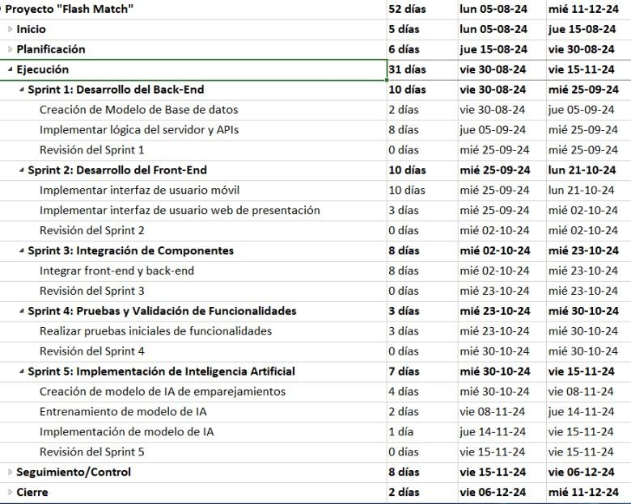

Evidencias de avances

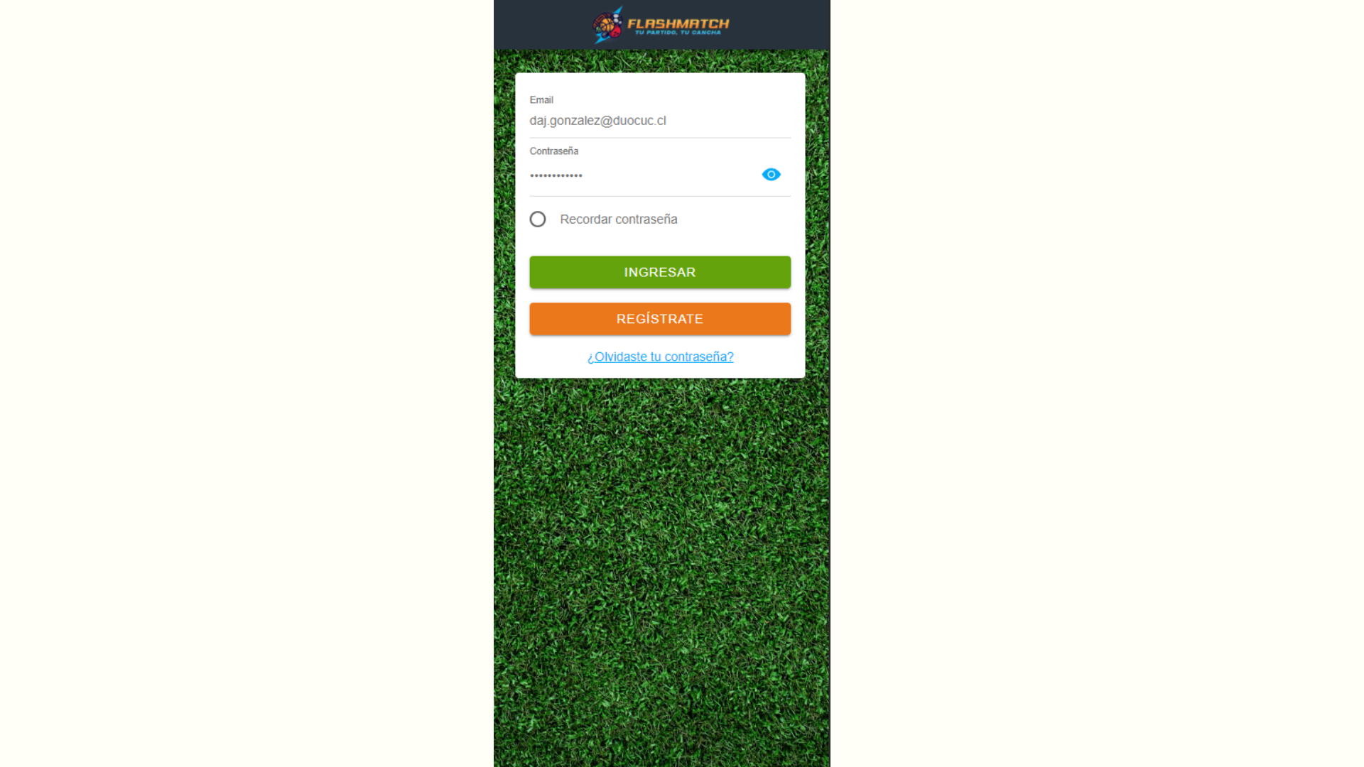

* Esta imagen corresponde a la pantalla de **inicio de sesión** de la aplicación **FlashMatch**. Aquí, los usuarios registrados pueden ingresar sus credenciales (email y contraseña) para acceder a la plataforma. Además, se ofrece la opción de recordar la contraseña para evitar ingresar en cada sesión. En la parte inferior, se encuentran los botones de "Ingresar" y "Regístrate", lo que permite a los usuarios acceder a su cuenta o crear una nueva en caso de no estar registrados. También se incluye un enlace para recuperar la contraseña en caso de que el usuario la haya olvidado, lo que facilita la gestión de acceso a la aplicación.

Esta interfaz está diseñada de manera intuitiva y simple, con un diseño visual que remite a la temática de fútbol (césped de fondo) y colores que destacan las opciones más importantes para los usuarios, garantizando una **navegación clara y eficiente**.

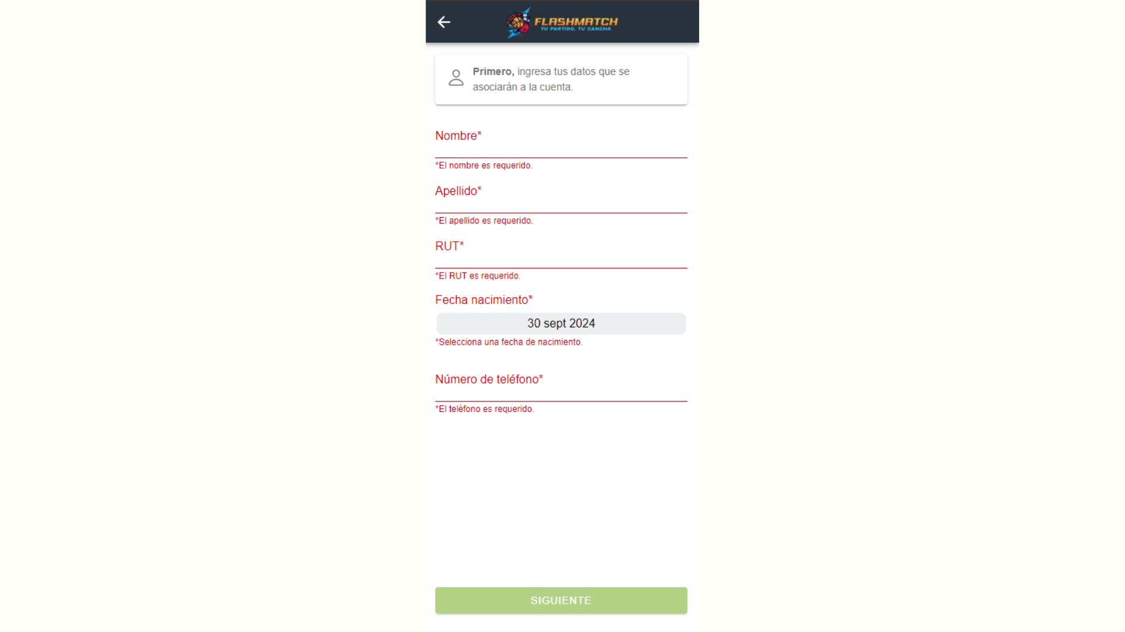

* Esta imagen corresponde a la pantalla de **registro de usuario** en **FlashMatch**. Aquí, los nuevos usuarios deben completar un formulario con información personal básica para crear su cuenta en la plataforma. Los campos requeridos incluyen:
* **Nombre**: Nombre del usuario.
* **Apellido**: Apellido del usuario.
* **RUT**: Identificación personal (clave única para usuarios en Chile).
* **Fecha de nacimiento**: El usuario selecciona su fecha de nacimiento a través de un calendario interactivo.
* **Número de teléfono**: Un número de contacto necesario para completar el perfil del usuario.

En la parte inferior, se muestra un botón "Siguiente" que permite avanzar al siguiente paso del registro una vez completada toda la información. Esta pantalla es fundamental para asociar los datos personales a la cuenta del usuario, garantizando la personalización y el correcto funcionamiento de las funcionalidades dentro de la aplicación, como la reserva de canchas o la interacción con otros jugadores.

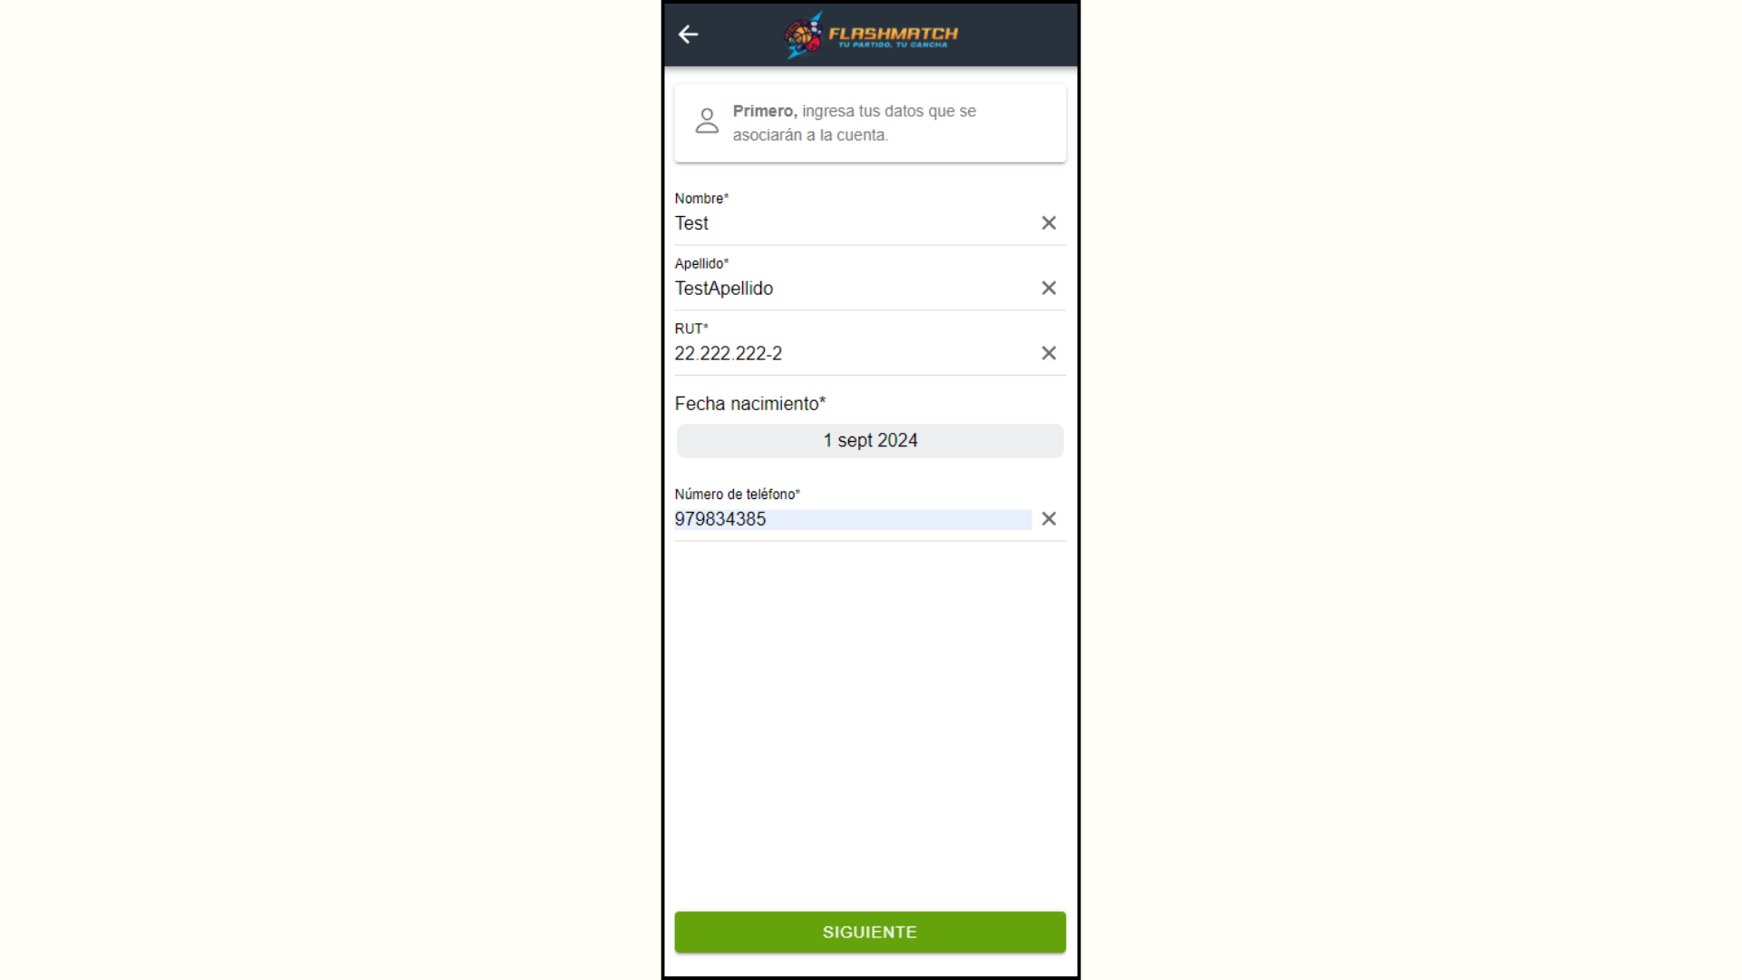

* Esta imagen muestra la pantalla de **confirmación de datos del registro** en **FlashMatch**. En esta etapa, el usuario ha completado todos los campos requeridos, como nombre, apellido, RUT, fecha de nacimiento y número de teléfono. Este paso permite al usuario verificar que la información ingresada es correcta antes de proceder con la creación de su cuenta.

El botón "Siguiente" en la parte inferior indica que, al pulsarlo, el sistema avanzará a la siguiente fase del proceso de registro. Esta pantalla es clave para asegurar la exactitud de los datos proporcionados, lo que permite a la plataforma personalizar la experiencia del usuario y garantizar la seguridad en la gestión de la cuenta.

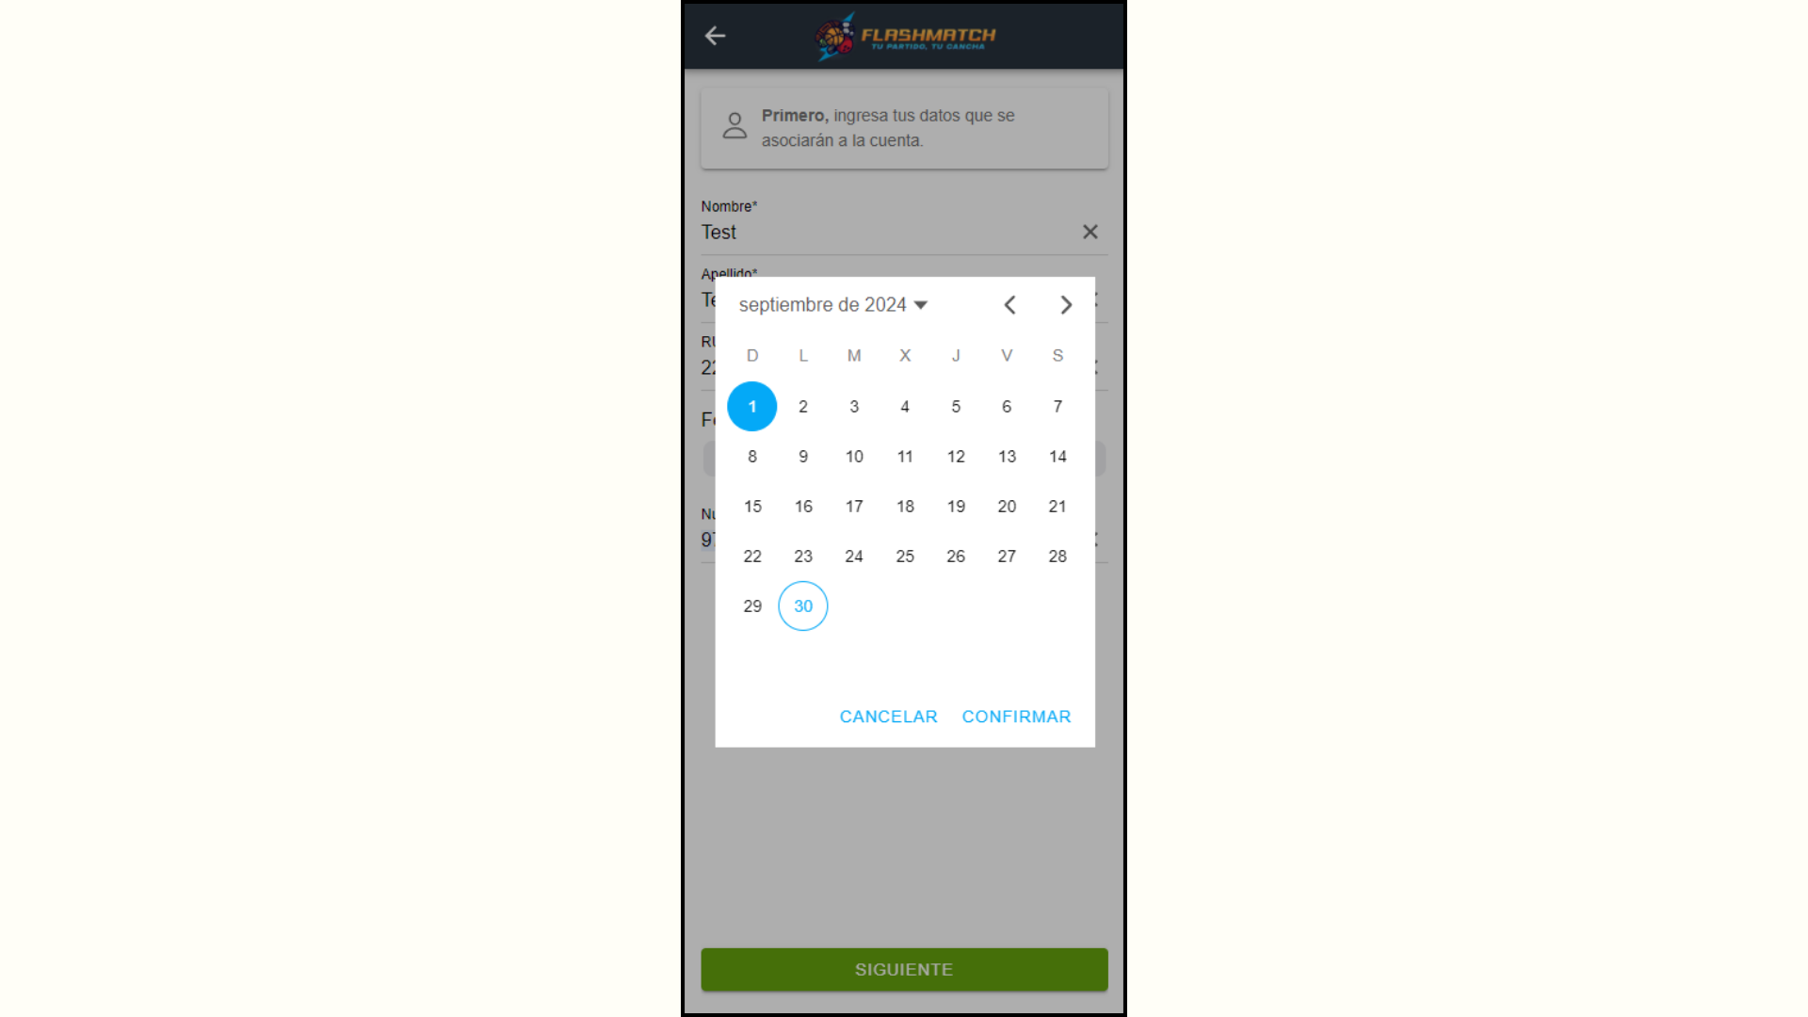

* Esta imagen muestra la pantalla de **selección de fecha de nacimiento** dentro del proceso de registro en **FlashMatch**. En esta interfaz, los usuarios pueden elegir su fecha de nacimiento utilizando un calendario interactivo, lo que facilita la selección rápida y precisa de la información.

El diseño de esta pantalla permite a los usuarios desplazarse entre meses y años, haciendo la experiencia más intuitiva y fácil de usar. Al seleccionar la fecha, el usuario puede confirmar o cancelar su elección con los botones "Confirmar" y "Cancelar". Esta funcionalidad es crucial para validar la edad del usuario, una información importante para la personalización del perfil y las interacciones dentro de la aplicación.

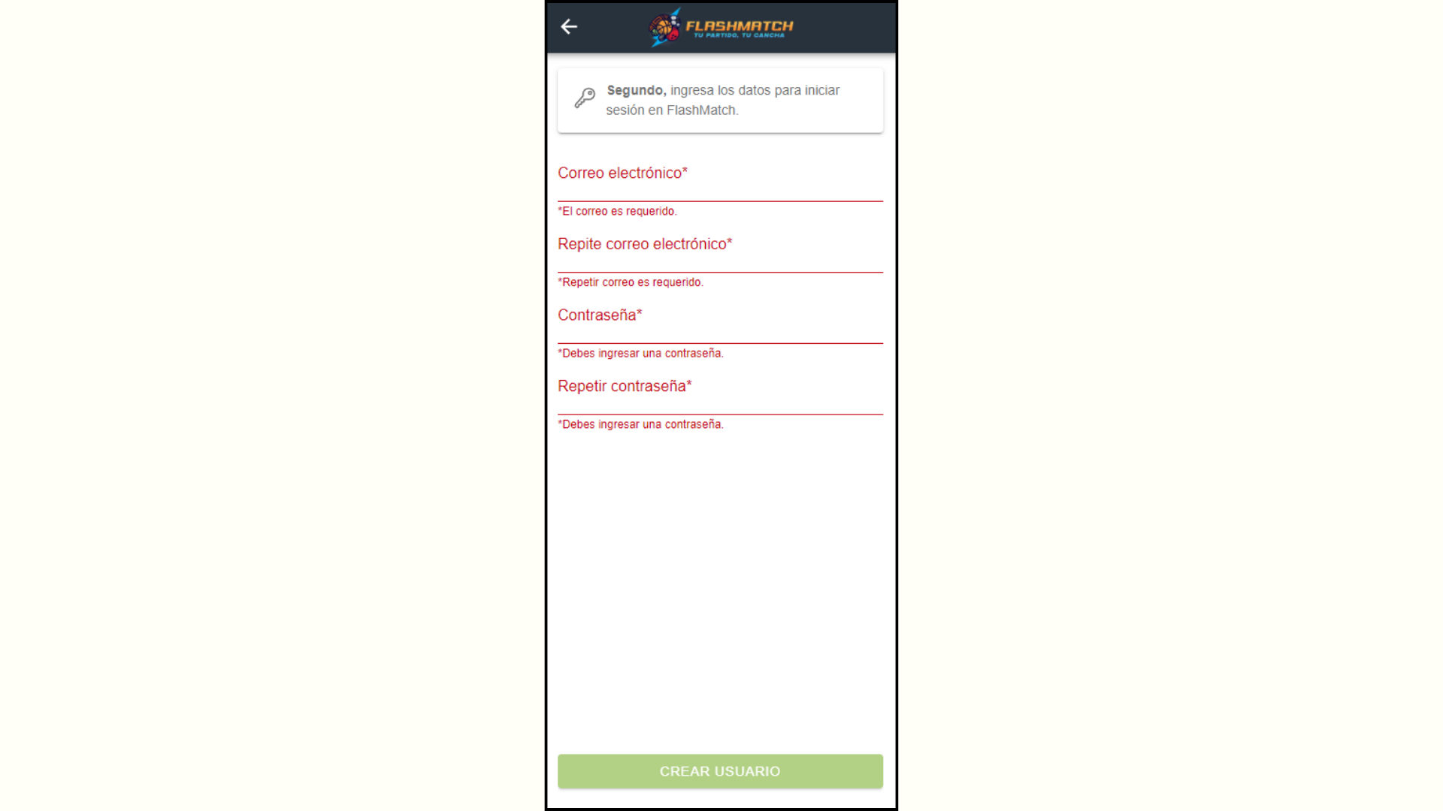

* Esta imagen corresponde a la pantalla de **creación de usuario** dentro de **FlashMatch**, donde los usuarios deben completar los campos necesarios para registrar una cuenta nueva. En esta sección, se solicita la introducción del **correo electrónico**, seguido de la **confirmación del correo**, para asegurarse de que los usuarios han ingresado correctamente su dirección de correo electrónico. A continuación, se pide que los usuarios ingresen una **contraseña** y, posteriormente, la **confirmen** repitiéndola, lo cual es una medida estándar de seguridad para evitar errores en la creación de las credenciales de acceso.

El botón "Crear Usuario" sólo estará habilitado una vez que todos los campos obligatorios hayan sido completados correctamente. Esta pantalla también incorpora advertencias en rojo para señalar cualquier campo que haya quedado sin llenar o que contenga errores, lo que mejora la experiencia de usuario y asegura que el registro se realice de manera precisa y sin fallos. La funcionalidad garantiza que el sistema cuente con datos consistentes y seguros para la autenticación de los usuarios, proporcionando una experiencia de registro intuitiva y eficiente.

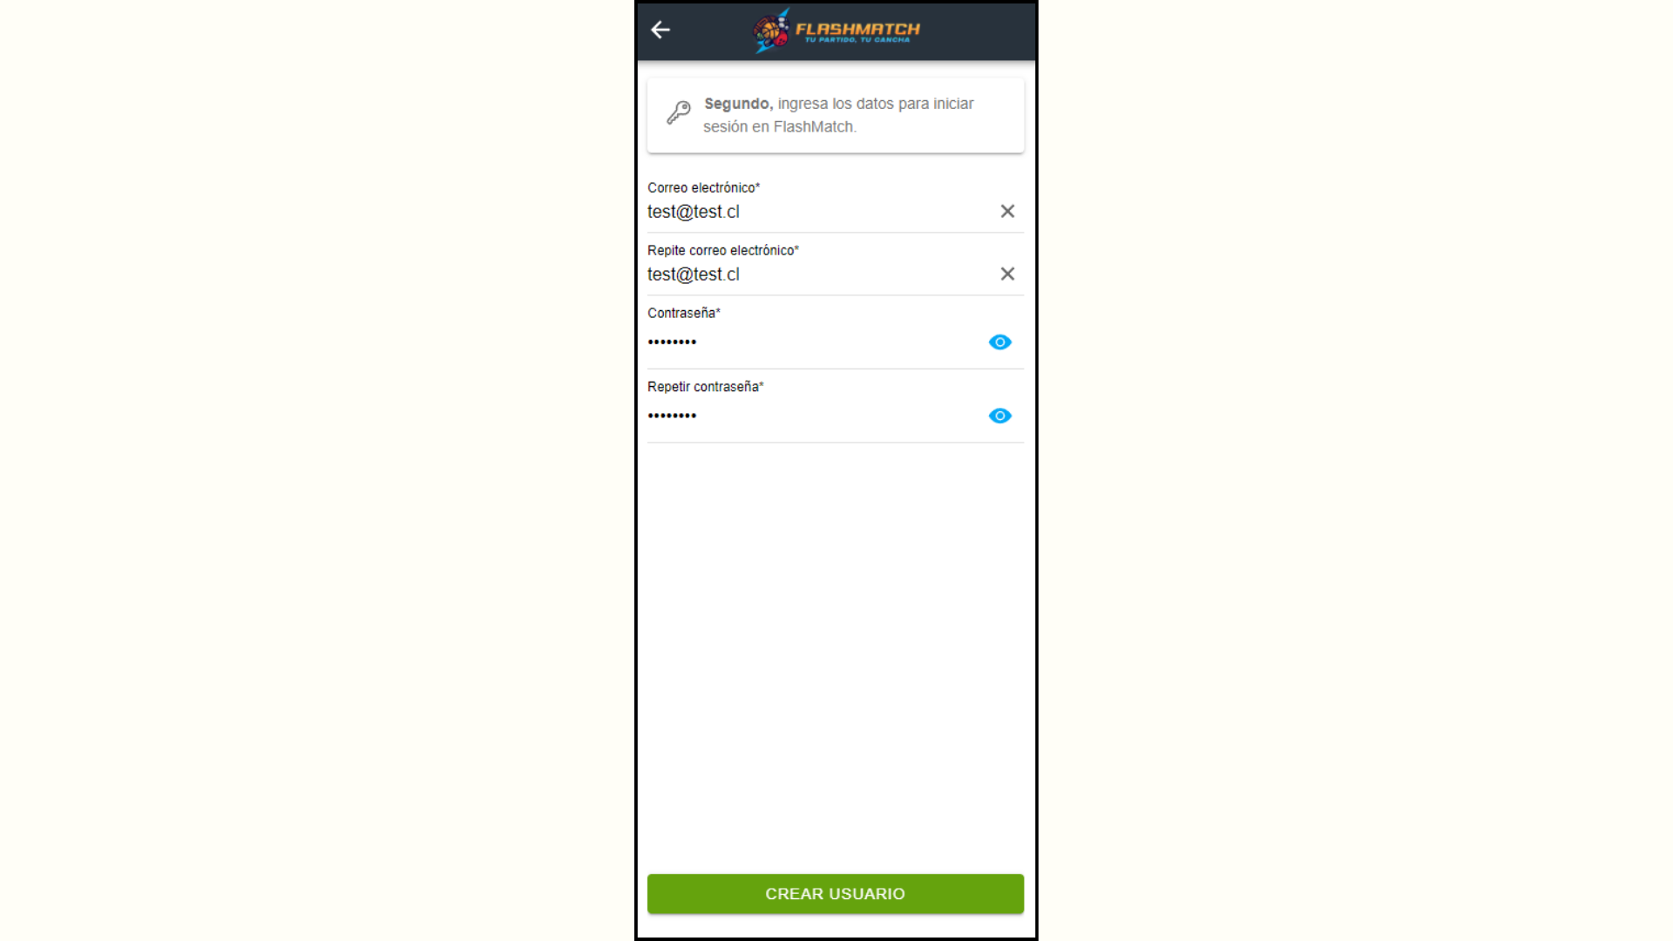

* Esta imagen muestra la segunda parte del proceso de **creación de usuario** en la aplicación **FlashMatch**, donde el usuario debe proporcionar sus credenciales de inicio de sesión. En esta pantalla, se solicita el **correo electrónico**, que es requerido tanto en su campo original como en un campo de confirmación para asegurar que el correo se haya ingresado correctamente.

Además, se pide al usuario establecer una **contraseña** y repetirla para verificar que no haya errores en la introducción de esta. Los iconos de "ojo" junto a los campos de contraseña permiten al usuario visualizar temporalmente la contraseña ingresada, lo que facilita la corrección de errores antes de finalizar el proceso de creación de la cuenta. Esta funcionalidad mejora la seguridad y la usabilidad del sistema.

Al finalizar el proceso, el usuario puede presionar el botón **"Crear Usuario"**, que estará disponible una vez que los campos requeridos hayan sido completados correctamente. Esta pantalla garantiza que el sistema recopile datos válidos y consistentes para futuros inicios de sesión.

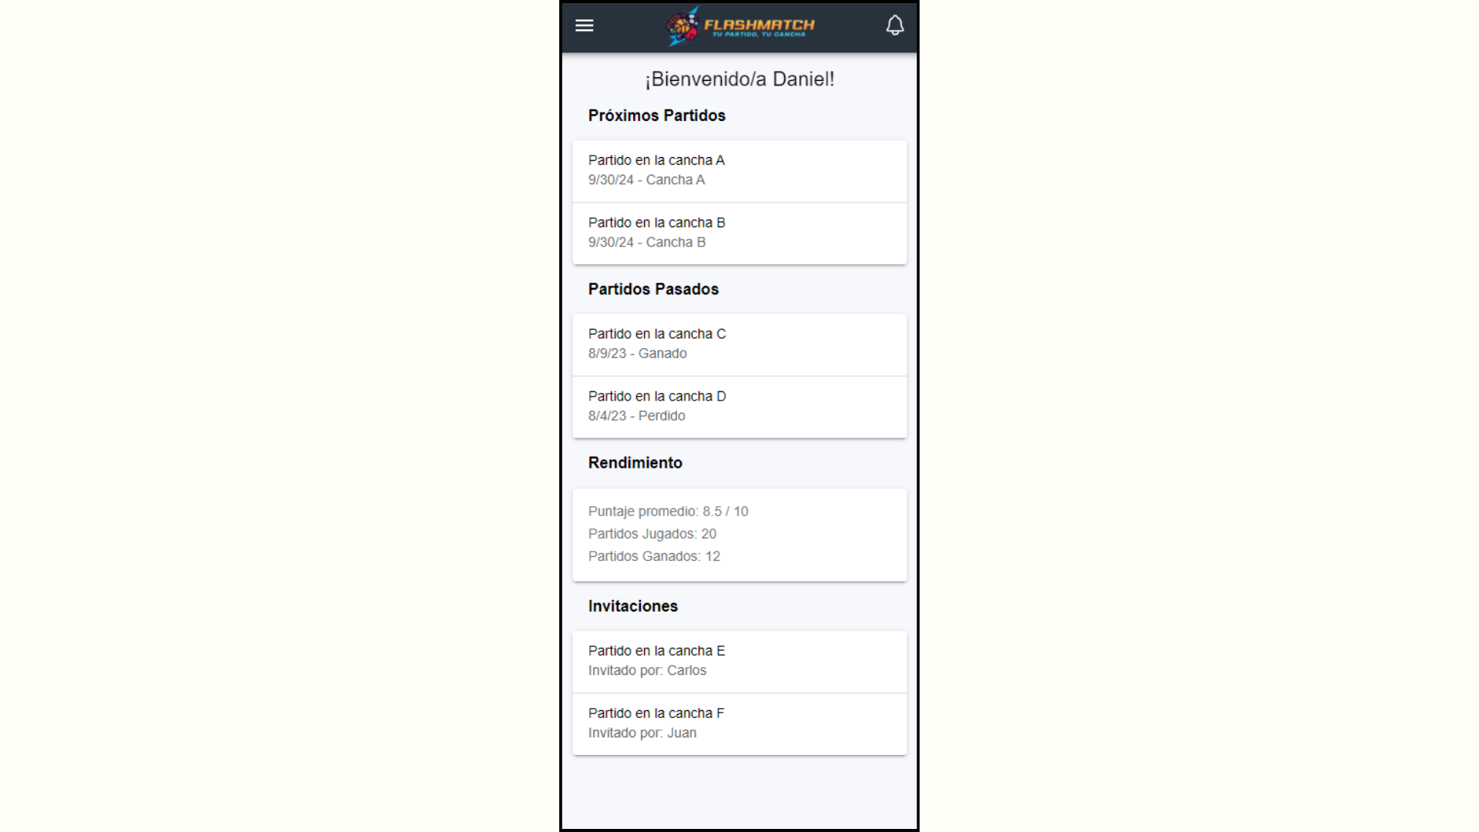

* Esta pantalla representa el **dashboard principal** de la aplicación **FlashMatch** una vez que el usuario ha iniciado sesión.

1. **Próximos Partidos**: Esta sección muestra los partidos que el usuario tiene programados, incluyendo la fecha, la cancha, y el horario. Esto permite al usuario mantenerse organizado y preparado para sus eventos futuros.
2. **Partidos Pasados**: Aquí se muestran los partidos recientes que el usuario ha jugado, junto con el resultado (ganado o perdido). Este historial es útil para que los jugadores revisen su desempeño anterior y tengan un seguimiento continuo de su actividad en FlashMatch.
3. **Rendimiento**: Se presentan las estadísticas de rendimiento del usuario, como el **puntaje promedio** obtenido, el número total de partidos jugados, y los partidos ganados. Esta información ofrece una visión rápida del rendimiento del usuario dentro de la aplicación.
4. **Invitaciones**: En esta sección, se muestran las invitaciones recibidas para futuros partidos, indicando quién extendió la invitación y en qué cancha será el partido. Facilita la gestión de las invitaciones recibidas para no perderse ningún encuentro.

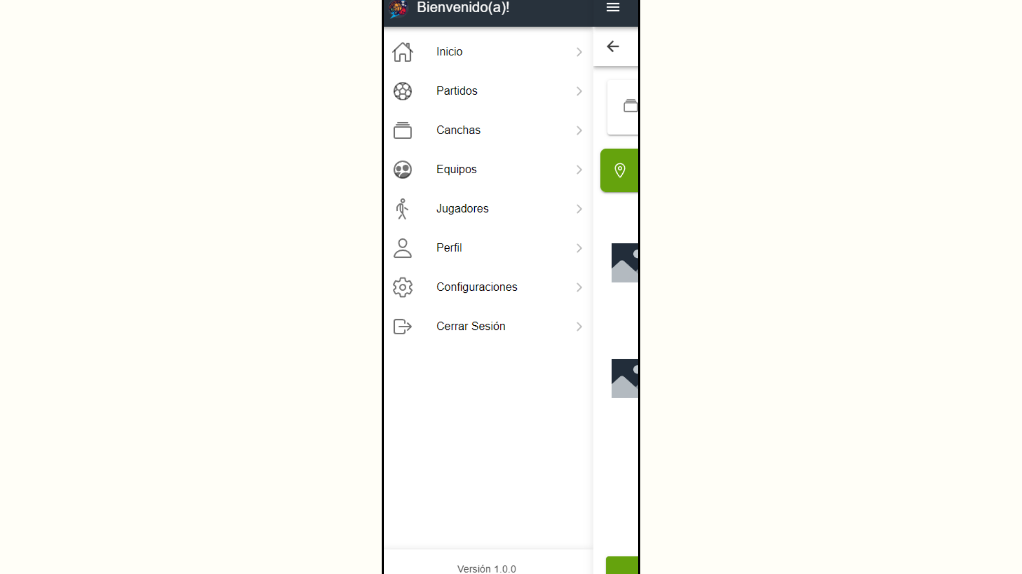

* Esta imagen muestra el **menú de navegación principal** de la aplicación FlashMatch, accesible desde cualquier pantalla de la app mediante el icono de "hamburguesa" en la esquina superior izquierda. El menú ofrece una estructura clara y sencilla, permitiendo a los usuarios acceder rápidamente a las principales funcionalidades de la plataforma. Los elementos clave del menú son:

1. **Inicio**: Llevando al usuario de vuelta a la pantalla principal o dashboard, donde pueden ver información como los próximos partidos, rendimiento y notificaciones.
2. **Partidos**: Acceso a la lista de partidos organizados por el usuario o en los que está participando. Desde aquí, pueden ver detalles de los partidos, confirmaciones, y gestionar sus actividades relacionadas.
3. **Canchas**: Los usuarios pueden buscar y reservar canchas, visualizando disponibilidad y características de cada cancha dentro de la plataforma.
4. **Equipos**: Sección dedicada a la creación y gestión de equipos. Los usuarios pueden invitar a otros jugadores a unirse a su equipo o ver la configuración actual de sus equipos.
5. **Jugadores**: Permite ver y gestionar la lista de jugadores dentro de la plataforma, así como buscar nuevos jugadores para invitar a los partidos.
6. **Perfil**: Permite a los usuarios acceder y modificar su información personal, incluyendo detalles de contacto y configuración general del perfil.
7. **Configuraciones**: En esta sección, los usuarios pueden personalizar diversas opciones, como notificaciones, autenticación, y preferencias generales de la aplicación.
8. **Cerrar Sesión**: Opción para desconectarse de la plataforma de manera segura.

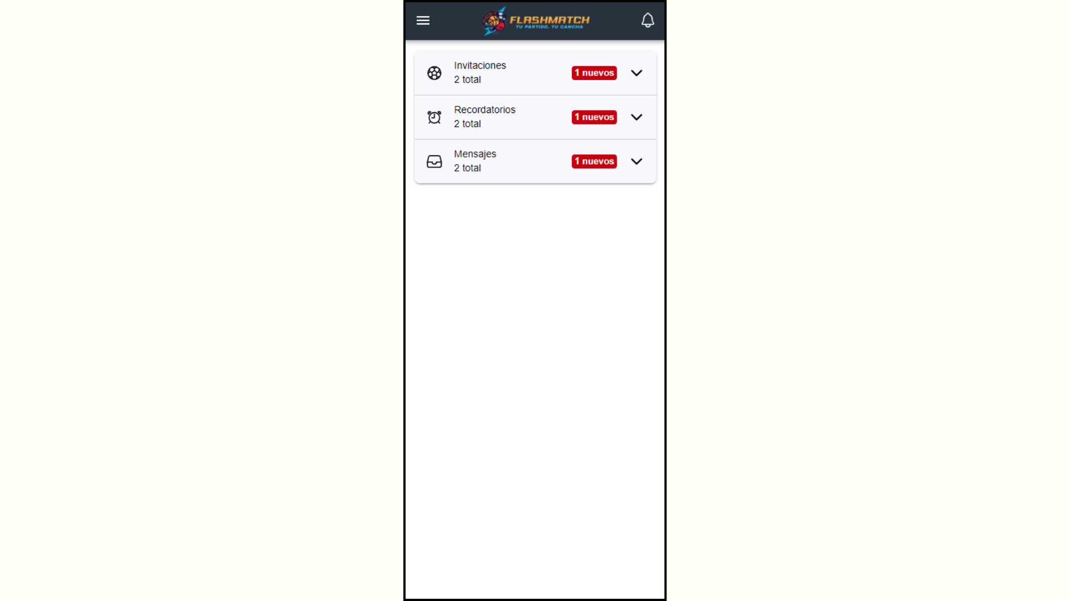

* Esta pantalla muestra el **sistema de notificaciones** dentro de la aplicación FlashMatch, una funcionalidad clave para mantener a los usuarios informados sobre eventos relevantes y actualizaciones importantes. La pantalla de notificaciones está dividida en tres secciones principales:

1. **Invitaciones**: Esta sección informa al usuario sobre las invitaciones recibidas para unirse a partidos u otros eventos relacionados con el fútbol. En este ejemplo, el usuario tiene 2 invitaciones nuevas pendientes.
2. **Recordatorios**: FlashMatch envía recordatorios a los usuarios para que no olviden eventos importantes, como partidos próximos o acciones necesarias dentro de la plataforma. Aquí se muestran 2 recordatorios nuevos.
3. **Mensajes**: Esta sección muestra mensajes directos enviados al usuario por otros jugadores o por el sistema. En este caso, el usuario tiene 2 mensajes nuevos.

Cada una de estas secciones está claramente identificada y muestra el número de notificaciones pendientes en tiempo real, permitiendo que los usuarios gestionen su actividad en la plataforma de manera efectiva y sin perderse ninguna actualización importante.

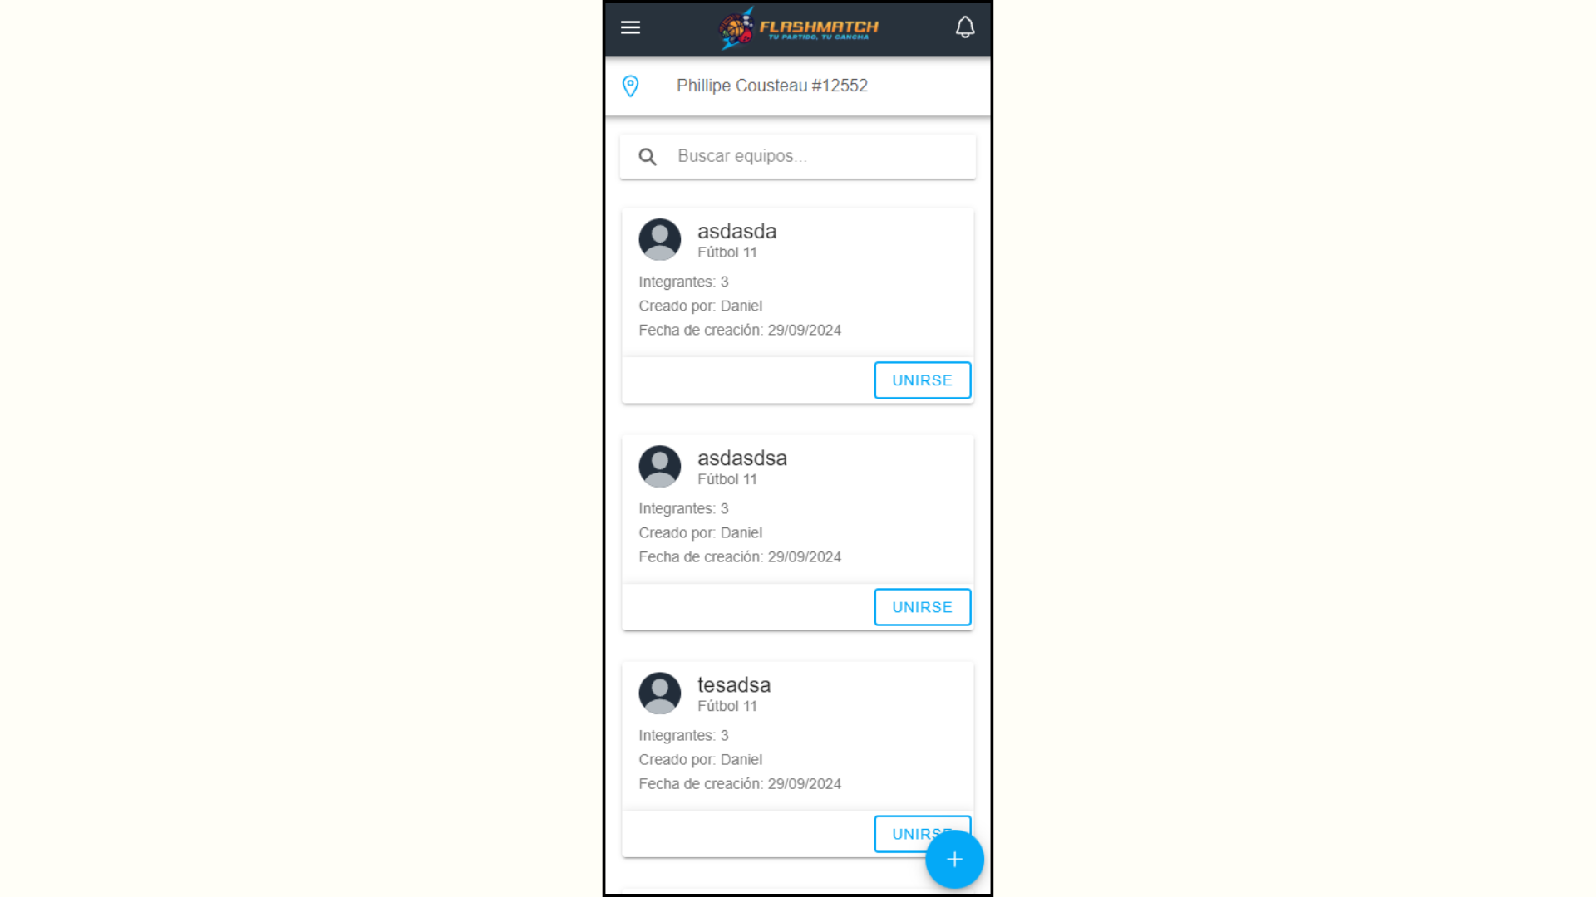

* Esta pantalla corresponde a la **sección de gestión de equipos** en la aplicación FlashMatch. Aquí, los usuarios pueden buscar equipos existentes y unirse a ellos. Algunas de las características clave que se observan en esta interfaz son:

1. **Búsqueda de Equipos**: Los usuarios pueden utilizar el campo de búsqueda para encontrar equipos dentro de la plataforma. Esto es útil para jugadores que desean unirse a un equipo específico o explorar opciones dentro de la comunidad de usuarios.
2. **Lista de Equipos Disponibles**: Cada equipo se muestra con detalles como:
   1. **Nombre del equipo**.
   2. **Número de integrantes actuales**.
   3. **Nombre del creador del equipo**.
   4. **Fecha de creación del equipo**.
3. **Opción de Unirse**: Cada equipo tiene un botón de "Unirse" que permite a los usuarios solicitar su incorporación al equipo directamente desde esta pantalla.

La implementación de esta funcionalidad mejora la colaboración entre los jugadores al permitirles organizarse en equipos de manera eficiente y sencilla. Esta pantalla es fundamental para fomentar la creación de comunidades dentro de FlashMatch y permite a los usuarios encontrar rápidamente el equipo adecuado para sus necesidades.

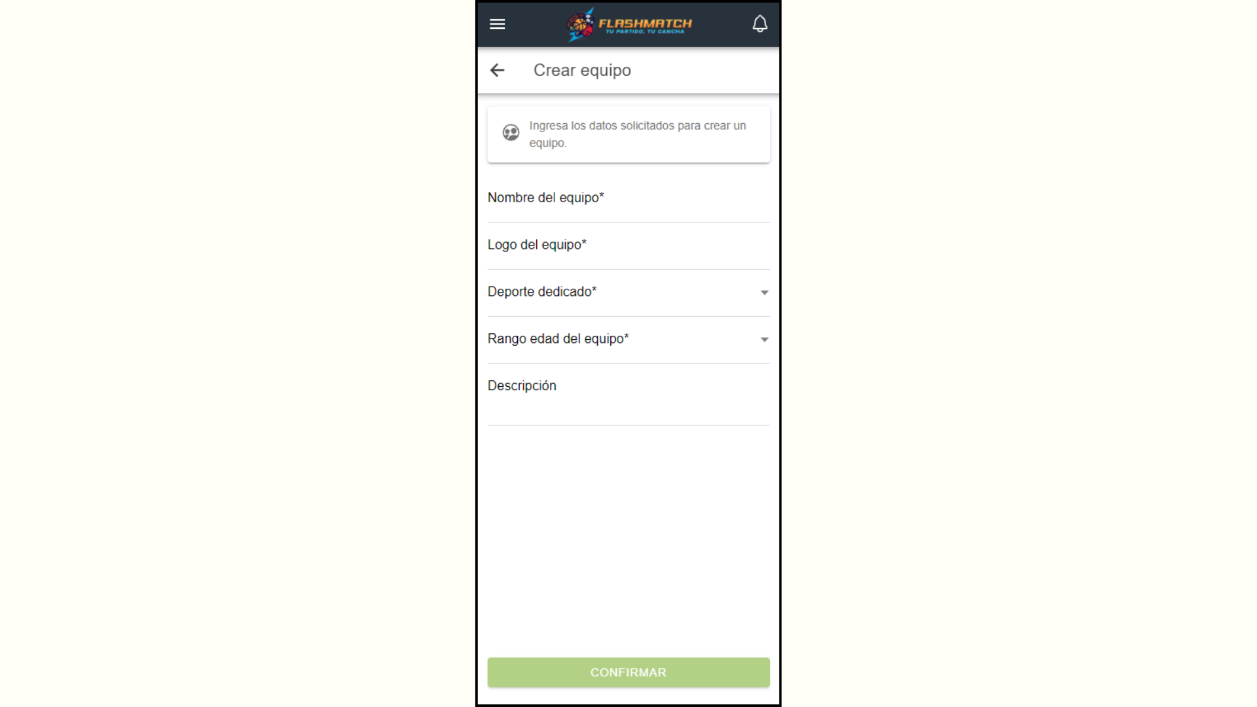

* Esta imagen corresponde a la **pantalla de creación de equipo** dentro de la aplicación FlashMatch. Aquí los usuarios pueden crear un nuevo equipo, proporcionando información básica. Las características principales de esta pantalla incluyen:

1. **Nombre del equipo**: Campo obligatorio donde el usuario ingresa el nombre con el que se identificará el equipo dentro de la plataforma.
2. **Logo del equipo**: Opción para cargar o seleccionar un logo que represente visualmente al equipo.
3. **Deporte dedicado**: Selección del deporte en el que participará el equipo (fútbol u otros deportes en futuras fases del proyecto).
4. **Rango de edad del equipo**: Permite definir el rango de edades de los integrantes del equipo, facilitando la organización de equipos por categoría.
5. **Descripción**: Espacio para añadir detalles adicionales sobre el equipo, como filosofía, estilo de juego o cualquier otra información relevante.

Esta pantalla facilita la creación rápida de equipos y la configuración personalizada, lo que mejora la experiencia de usuario y permite la participación organizada en los partidos.

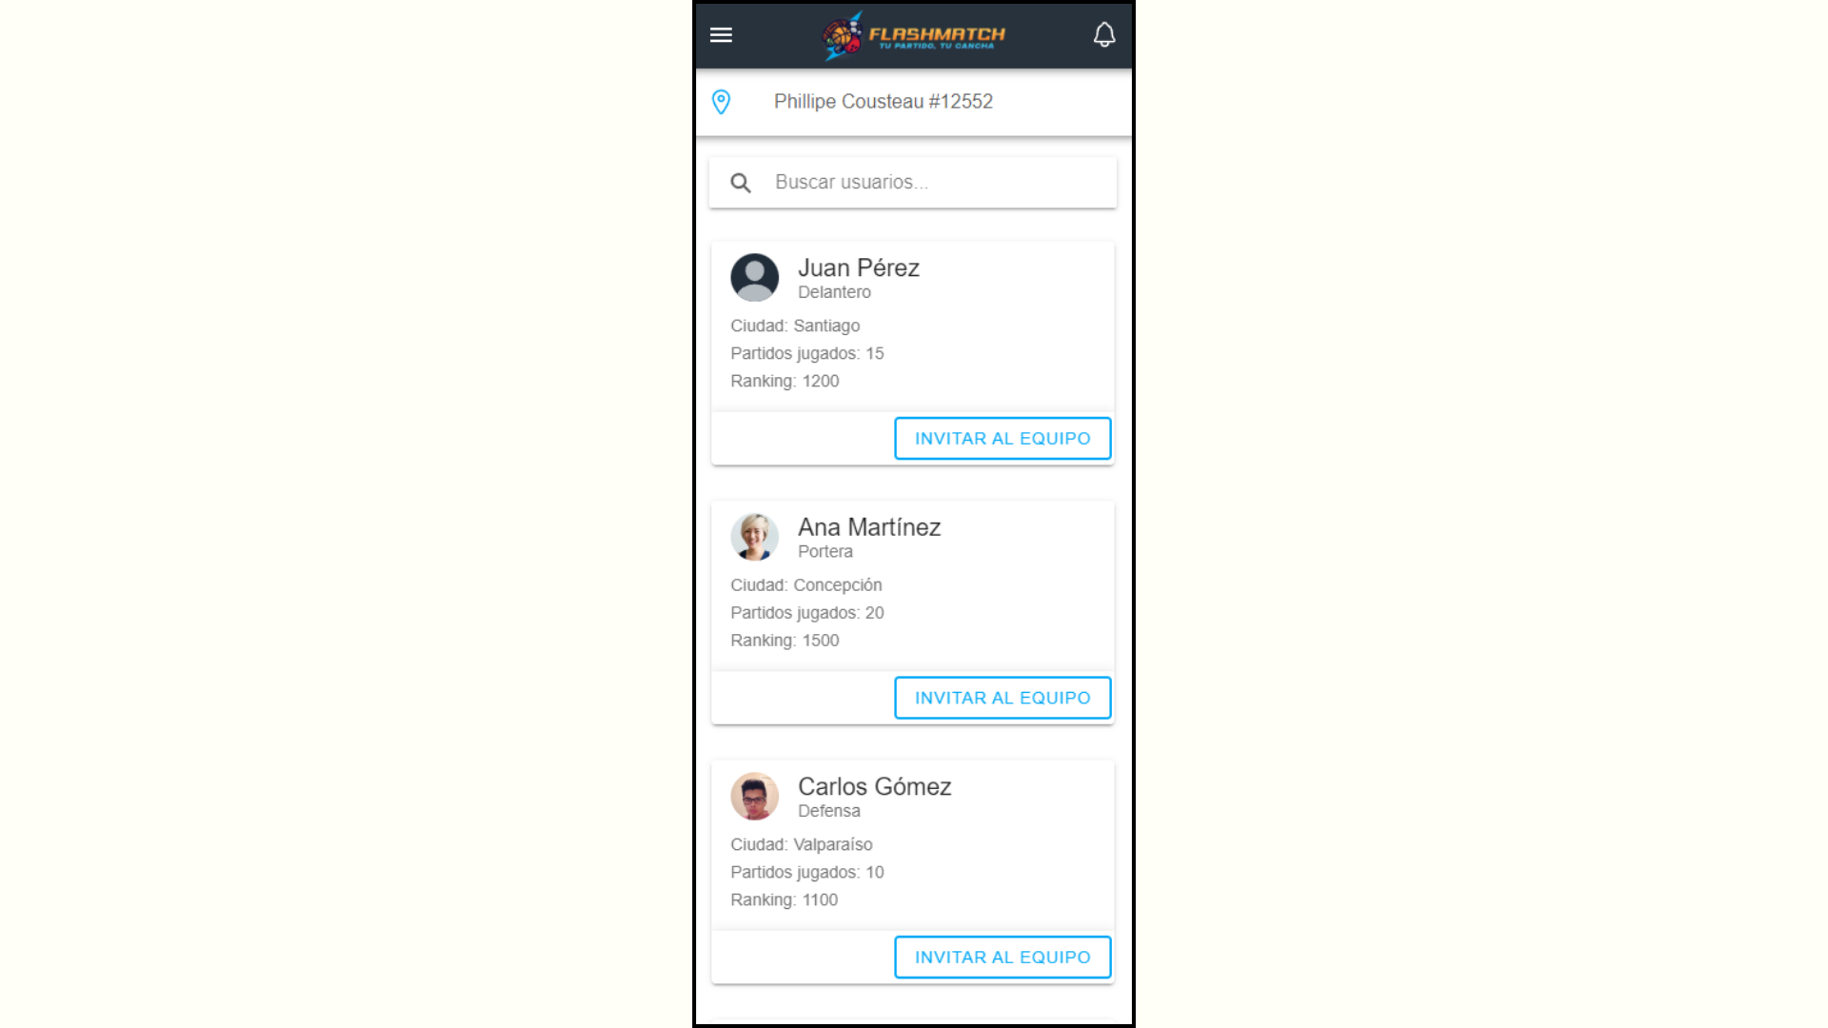

* Esta pantalla corresponde a la **selección e invitación de jugadores** para un equipo dentro de FlashMatch. Aquí se pueden ver los perfiles de diferentes jugadores con la opción de invitarlos a unirse a un equipo. Los elementos clave de esta pantalla incluyen:

1. **Búsqueda de usuarios**: Un campo de búsqueda que permite encontrar jugadores por nombre o criterios específicos.
2. **Perfiles de jugadores**: Cada perfil muestra información relevante sobre el jugador, como:
   1. **Nombre y posición** (ej. Delantero, Portera, Defensa).
   2. **Ciudad de residencia** (Santiago, Concepción, Valparaíso, etc.).
   3. **Número de partidos jugados**.
   4. **Ranking** basado en su rendimiento en la plataforma.
3. **Botón "Invitar al equipo"**: Opción que permite al administrador o capitán de equipo invitar a un jugador a unirse a su equipo.

Esta funcionalidad facilita la creación de equipos bien equilibrados y organizados, permitiendo que los administradores seleccionan jugadores según sus estadísticas y rendimiento, optimizando así la competitividad y experiencia en los partidos.

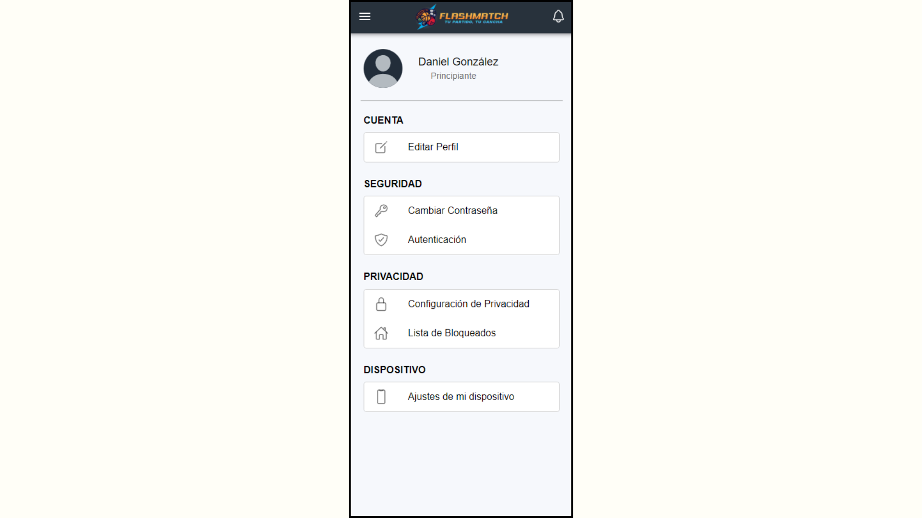

* Esta pantalla muestra el **panel de configuración de cuenta y privacidad** de un usuario en la aplicación FlashMatch. Aquí, el usuario puede gestionar diversos aspectos de su cuenta personal, asegurando que su experiencia dentro de la plataforma esté alineada con sus preferencias de seguridad y privacidad. Las funcionalidades incluyen:

1. **Editar Perfil**: Permite al usuario modificar su información personal, como nombre, foto de perfil, y otros detalles importantes relacionados con su cuenta.
2. **Seguridad**:
   1. **Cambiar contraseña**: Opción para actualizar la contraseña, garantizando que la cuenta esté protegida con una clave segura.
   2. **Autenticación**: Configuración de opciones adicionales de seguridad, como la autenticación de dos factores, para proteger la cuenta del usuario.
3. **Privacidad**:
   1. **Configuración de Privacidad**: Ajustes donde el usuario puede personalizar quién puede ver su información, interacciones y actividades dentro de la aplicación.
   2. **Lista de Bloqueados**: Muestra una lista de usuarios que el titular ha bloqueado, lo que impide que estos usuarios tengan contacto o interacción con él.
4. **Dispositivo**:
   1. **Ajustes de mi dispositivo**: Permite configurar opciones que optimizan el uso de la aplicación en el dispositivo móvil del usuario.

Esta pantalla es esencial para asegurar que el usuario tenga control total sobre su cuenta, su seguridad, y la privacidad de sus datos dentro de la plataforma FlashMatch.

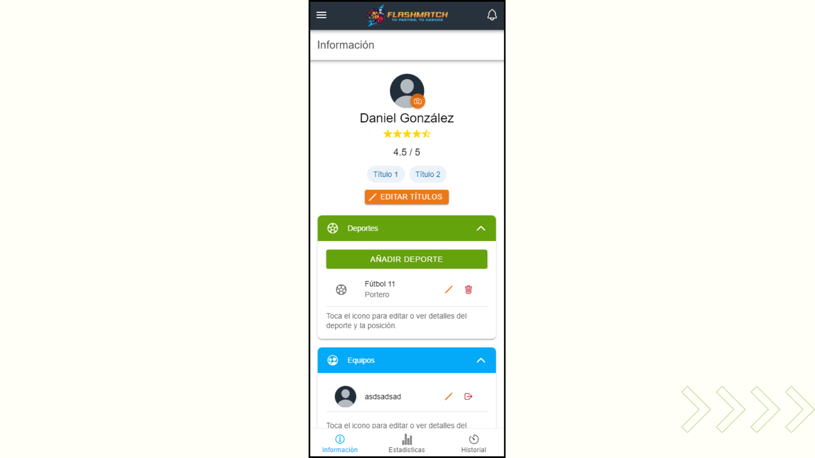

* Esta pantalla muestra el **perfil de usuario** en la aplicación FlashMatch, donde se puede observar la información relacionada con los logros, deportes practicados, y equipos a los que pertenece el usuario. Aquí se destacan las siguientes secciones:

1. **Información General**:
   1. El nombre del usuario, Daniel González, junto con una calificación de rendimiento (4.5/5), que refleja la evaluación basada en su desempeño en los partidos.
   2. **Editar Títulos**: El usuario tiene la opción de modificar o agregar títulos o logros obtenidos en los deportes practicados.
2. **Deportes**:
   1. El usuario tiene registrado el deporte **Fútbol 11** con la posición de **Portero**.
   2. Botones de edición y eliminación permiten modificar o eliminar la información relacionada con este deporte.
3. **Equipos**:
   1. Muestra los equipos a los que pertenece el usuario, en este caso un equipo llamado **asdasdasd**.
   2. El botón de edición permite modificar los detalles del equipo.

Esta pantalla permite al usuario gestionar su participación en diferentes deportes y equipos, así como sus logros dentro de la plataforma, ofreciendo un control completo sobre su perfil deportivo en FlashMatch.

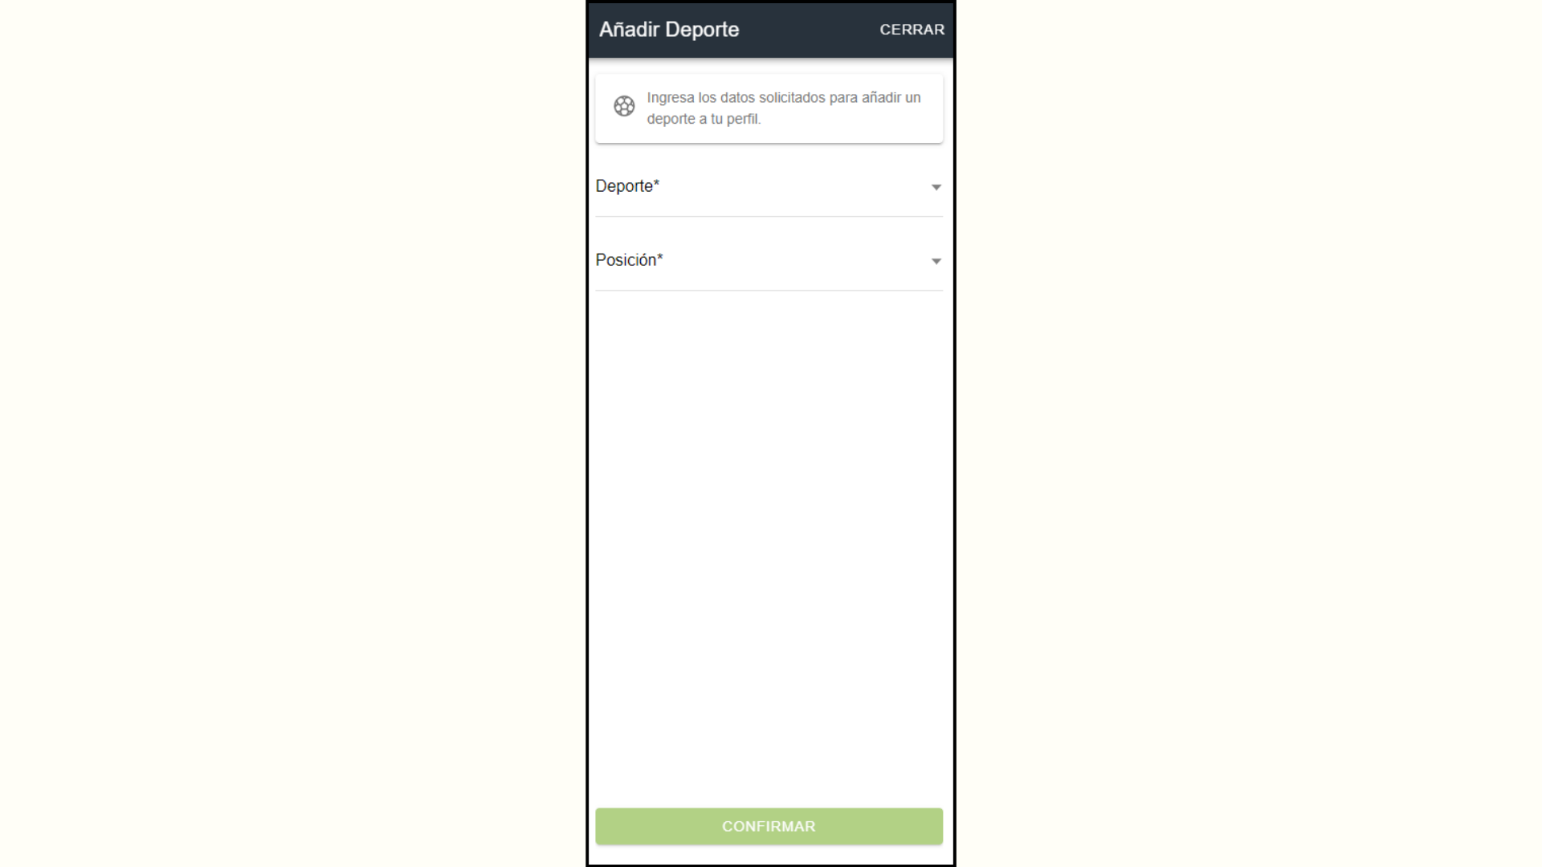

* Esta pantalla corresponde a la funcionalidad **Añadir Deporte** dentro de la aplicación FlashMatch. Permite a los usuarios agregar un nuevo deporte y asignar una posición dentro del mismo a su perfil personal. Los campos obligatorios en esta pantalla incluyen:

1. **Deporte**: Aquí el usuario debe seleccionar el deporte que desea agregar a su perfil, como fútbol, básquetbol, entre otros.
2. **Posición**: El usuario selecciona su rol dentro del deporte elegido, como, por ejemplo, delantero, defensa, portero, etc.

Después de completar ambos campos, el usuario puede hacer clic en el botón **Confirmar** para guardar los cambios y agregar el deporte a su perfil. Esta funcionalidad es clave para personalizar el perfil del usuario de acuerdo con sus habilidades y actividades deportivas.

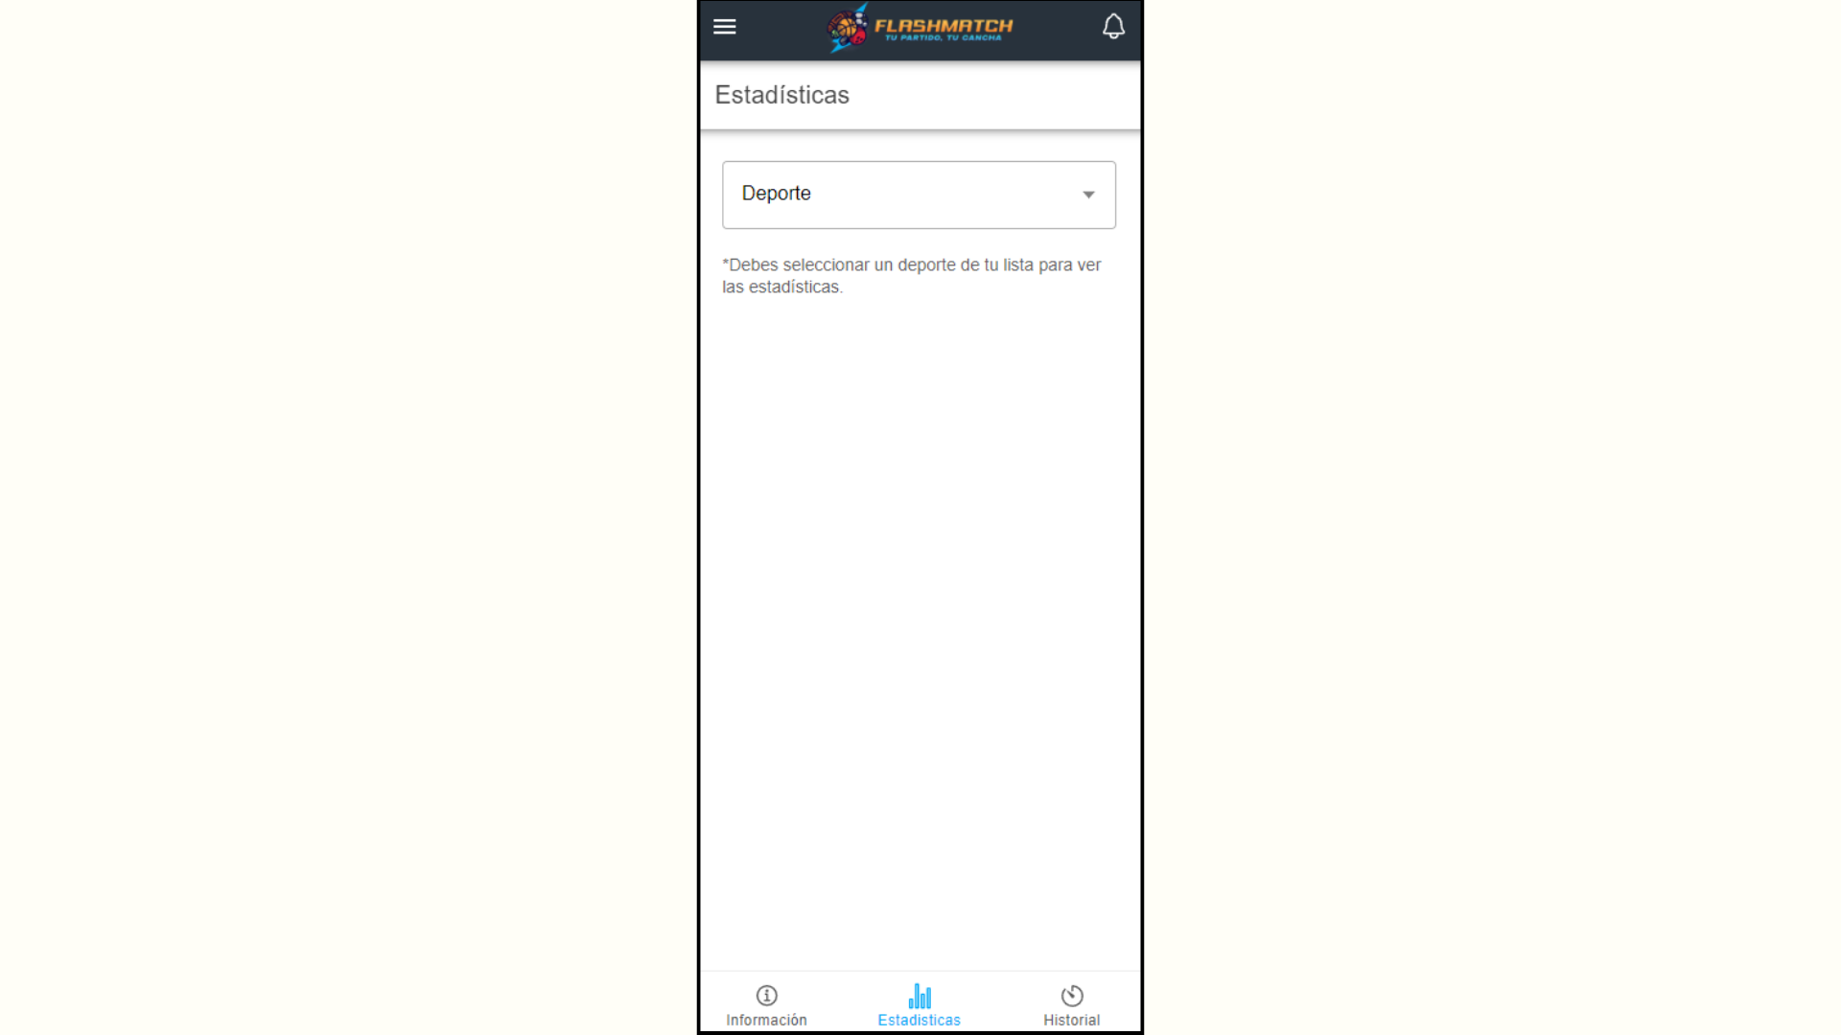

* Esta pantalla muestra la sección de **Estadísticas** dentro de la aplicación FlashMatch. En esta vista, el usuario tiene la posibilidad de seleccionar un deporte de la lista desplegable para acceder a las estadísticas relacionadas con su desempeño en dicho deporte.
* **Deporte**: Este campo permite al usuario elegir el deporte específico para el cual desea visualizar las estadísticas.

Actualmente, no se muestran estadísticas porque el usuario aún no ha seleccionado un deporte. Una vez seleccionado, aparecerán las estadísticas detalladas del rendimiento del usuario en ese deporte, como partidos jugados, victorias, puntuaciones, entre otros indicadores de desempeño deportivo.

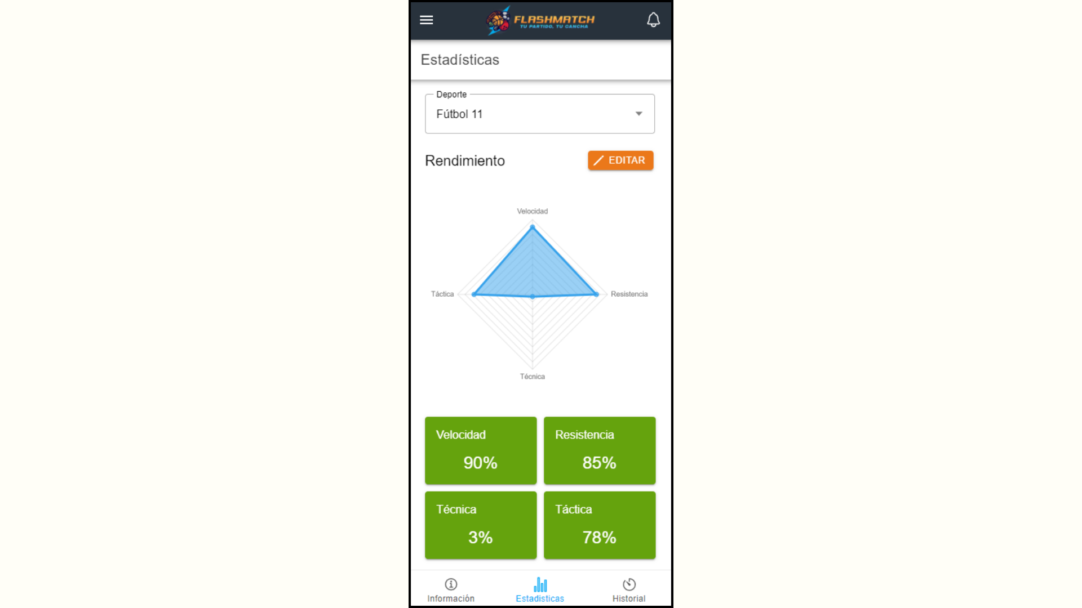

* Esta pantalla muestra el módulo de **Estadísticas de Rendimiento** dentro de la aplicación FlashMatch, donde el usuario puede visualizar su desempeño en **Fútbol 11**.
* **Gráfico de Radar**: Se utiliza para mostrar el rendimiento del usuario en varias métricas clave: Velocidad, Resistencia, Técnica y Táctica. Este tipo de gráfico facilita la comparación visual entre diferentes aspectos del rendimiento del jugador.
* **Velocidad, Resistencia, Técnica y Táctica**: Estas métricas se presentan en porcentajes, indicando el nivel de habilidad o desempeño del usuario en cada área. En este ejemplo, se observa que el usuario tiene un alto nivel de velocidad (90%) y resistencia (85%), mientras que su técnica es bastante baja (3%).
* **Botón de Editar**: Permite al usuario modificar o actualizar estos datos si es necesario, lo que podría incluir ajustes tras recibir nuevas evaluaciones o mejorar sus habilidades.

Este módulo ofrece una representación clara y detallada del rendimiento del usuario en el deporte seleccionado, ayudando a identificar áreas de mejora y mantener un seguimiento de su progreso a lo largo del tiempo.

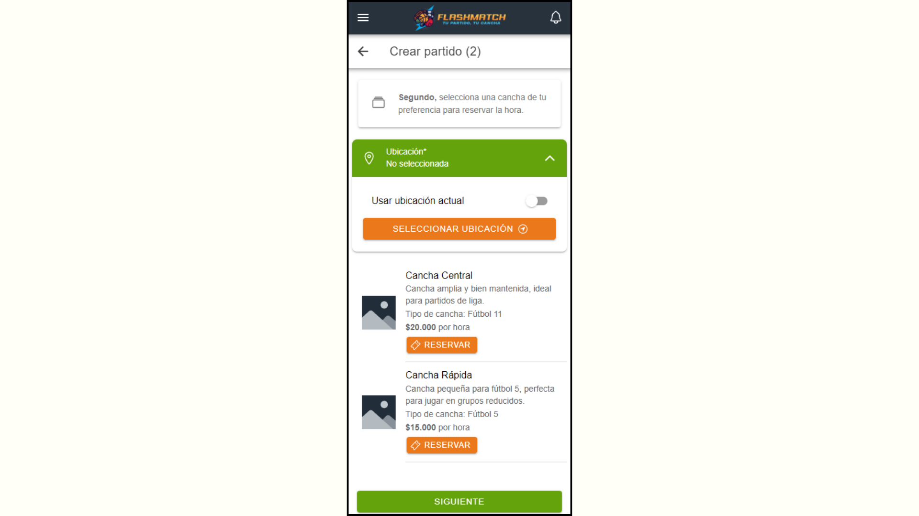

* Esta pantalla corresponde a la funcionalidad de **Creación de Partidos**, específicamente en la selección de la **ubicación** y la cancha donde se llevará a cabo el encuentro.
* **Ubicación**: El usuario tiene la opción de usar su ubicación actual o seleccionar manualmente una ubicación, lo que facilita encontrar canchas cercanas o en una ubicación específica según la preferencia del jugador.
* **Lista de Canchas Disponibles**: Se muestran opciones de canchas disponibles con detalles relevantes:
  + **Nombre de la Cancha** (Cancha Central, Cancha Rápida).
  + **Descripción**: Proporciona una breve información sobre las características de la cancha, como el tipo de juego que permite (Fútbol 11, Fútbol 5).
  + **Precio por hora**: El costo de reserva de la cancha está claramente indicado, permitiendo al usuario tomar una decisión informada.
* **Botón de Reservar**: Para cada cancha, se incluye un botón de reserva que el usuario puede seleccionar una vez que ha tomado su decisión.

Esta funcionalidad simplifica el proceso de encontrar y reservar una cancha adecuada para los partidos, mostrando la información relevante de manera accesible y clara.

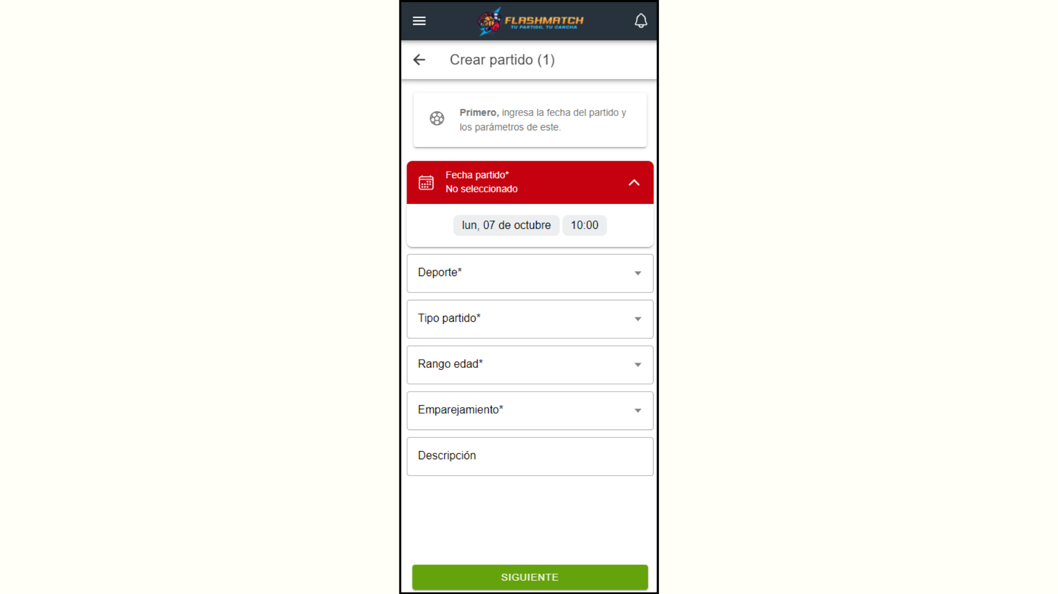

* Esta pantalla muestra el primer paso en el proceso de **Creación de Partido**, donde el usuario debe ingresar la fecha y los parámetros clave del encuentro:
* **Fecha y Hora del Partido**: El usuario selecciona el día y la hora en la que desea que se realice el partido. Esto garantiza que el sistema pueda verificar la disponibilidad de las canchas para la fecha indicada.
* **Deporte**: Permite seleccionar el tipo de deporte (por ejemplo, fútbol) para definir las reglas del partido y las canchas compatibles.
* **Tipo de partido**: Opción para definir el tipo de encuentro, como un partido amistoso, de liga o torneo.
* **Rango de Edad**: Campo para seleccionar el rango de edad de los jugadores que participarán, lo que ayuda a emparejar mejor a los jugadores y equipos.
* **Emparejamiento**: Este campo define cómo se organizan los equipos, si serán equipos predefinidos o si el sistema organizará a los jugadores automáticamente en base a su desempeño o preferencias.
* **Descripción**: Un campo opcional donde se puede agregar información adicional sobre el partido, como reglas específicas, detalles del evento, etc.

Este paso inicial es fundamental para organizar adecuadamente el partido, garantizando que los usuarios puedan ajustar cada detalle a sus necesidades y preferencias antes de avanzar a la selección de la cancha.

## 4.1. Cambios en el Alcance del Proyecto

A lo largo del desarrollo de **FlashMatch**, se han realizado ajustes en el **alcance del proyecto** con el objetivo de priorizar las funcionalidades críticas para el lanzamiento de la plataforma y asegurar que la experiencia del usuario sea óptima desde el primer día. Durante el proceso de revisión de los avances y en respuesta a las necesidades inmediatas del mercado, el equipo decidió **postergar algunas funcionalidades**, como el **reconocimiento facial** y la **mensajería entre usuarios**, para fases futuras del desarrollo. A continuación, se detallan las razones para este ajuste en el alcance y el impacto que estas decisiones tendrán en el proyecto.

Postergación del Reconocimiento Facial

* **Motivo de la Postergación**: La implementación de un sistema de **reconocimiento facial** para la autenticación de los usuarios fue inicialmente propuesta como una medida innovadora para mejorar la seguridad y la personalización en **FlashMatch**. Sin embargo, tras un análisis exhaustivo, se decidió postergar esta funcionalidad debido a la **complejidad técnica** que conlleva y el **impacto en los recursos de desarrollo**. La integración de tecnologías avanzadas de reconocimiento facial requiere una infraestructura considerable y un tiempo de desarrollo adicional que podría retrasar el lanzamiento de las funcionalidades básicas que son esenciales para la usabilidad del sistema.
* **Impacto en el Proyecto**: Aunque el reconocimiento facial hubiera proporcionado un nivel adicional de seguridad, las alternativas de autenticación actuales, como el inicio de sesión con **Google** y la autenticación tradicional mediante correo electrónico y contraseña, cumplen adecuadamente con los requisitos de seguridad y usabilidad en esta fase inicial. Se ha acordado que esta funcionalidad se retomará en una **fase de mejora futura**, una vez que la plataforma esté en funcionamiento y se haya validado la viabilidad técnica de su implementación.

Postergación de la Mensajería entre Usuarios

* **Motivo de la Postergación**: La funcionalidad de **mensajería entre usuarios** dentro de la aplicación se planteó como un medio para facilitar la **comunicación en tiempo real** entre los jugadores y equipos. No obstante, durante la planificación de los sprints y tras evaluar los recursos disponibles, se identificó que implementar un sistema de mensajería robusto que permitiera una interacción eficiente requeriría una inversión significativa en tiempo y desarrollo. Asimismo, se determinó que existen alternativas viables a corto plazo, como la integración con **plataformas externas de mensajería** (WhatsApp o Telegram) para facilitar la comunicación, sin necesidad de un desarrollo complejo adicional en esta etapa.
* **Impacto en el Proyecto**: La decisión de postergar esta funcionalidad no afecta directamente la propuesta de valor principal de **FlashMatch**, que se centra en la organización de partidos y la reserva de canchas. Los usuarios aún podrán comunicarse entre ellos utilizando medios externos, lo que permite concentrar los esfuerzos de desarrollo en las funcionalidades más críticas, como la optimización de la **reserva de canchas en tiempo real** y la **gestión de equipos**. La mensajería interna será considerada para futuras fases, cuando los recursos y el tiempo permitan su desarrollo sin comprometer los objetivos a corto plazo.

Riesgos Asociados a los Cambios

* **Riesgo de percepción del usuario**: La postergación de estas funcionalidades puede generar expectativas no cumplidas entre algunos usuarios que esperaban una experiencia más completa desde el principio. Sin embargo, se ha planeado una **comunicación clara y transparente** con los usuarios para explicar que estas funcionalidades se introducirán en futuras versiones de la plataforma, garantizando así que se mantenga el interés en las actualizaciones futuras.
* **Riesgo técnico**: La postergación de funcionalidades complejas, como el reconocimiento facial y la mensajería, reduce la carga técnica inicial del equipo de desarrollo, permitiéndoles enfocarse en los elementos clave del sistema. Sin embargo, el riesgo de complicaciones técnicas persiste en fases futuras, cuando se retome el desarrollo de estas características. Por lo tanto, se ha establecido un plan de **mitigación de riesgos técnicos**, que incluye la investigación y pruebas preliminares para preparar el camino hacia su implementación futura sin afectar el rendimiento del sistema.

Conclusión sobre los Cambios en el Alcance

Los ajustes realizados en el alcance del proyecto responden a la necesidad de **optimizar los recursos** disponibles y asegurar un **lanzamiento exitoso** de las funcionalidades principales de **FlashMatch**. La postergación del reconocimiento facial y la mensajería permite al equipo centrarse en garantizar la estabilidad y la experiencia del usuario en las funciones más críticas, como la reserva de canchas y la gestión de equipos. Estas decisiones han sido cuidadosamente planificadas, asegurando que las funcionalidades diferidas sean implementadas en el futuro cuando las condiciones técnicas y de mercado sean más favorables.\

### **4.2. Nuevas Funcionalidades Implementadas**

A medida que **FlashMatch** avanza en su desarrollo, se han implementado nuevas funcionalidades que mejoran la **usabilidad**, **seguridad** y la **experiencia del usuario**. Estas funcionalidades han sido desarrolladas como parte de la estrategia para optimizar las operaciones de la plataforma y ofrecer una solución más robusta y flexible a los usuarios. Entre las características recientemente integradas se encuentran la **incorporación de más opciones de inicio de sesión**, **ajustes en la estructura de reservas y gestión de usuarios**, y la **integración del sistema de pagos con Transbank**.

Incorporación de Más Opciones de Inicio de Sesión

* **Descripción**: Para mejorar la accesibilidad y conveniencia, se han añadido nuevas opciones de inicio de sesión a través de plataformas externas, como **Google** y **Facebook**. Esta funcionalidad permite a los usuarios registrarse y acceder a **FlashMatch** utilizando sus credenciales de redes sociales, simplificando el proceso de autenticación y reduciendo la fricción a la hora de crear una cuenta.
* **Beneficios**:
  + **Mejora de la experiencia de usuario**: Al permitir que los usuarios se registren con un solo clic utilizando sus cuentas de Google o Facebook, se acelera el proceso de registro y se mejora la tasa de conversión de nuevos usuarios.
  + **Seguridad**: La integración con servicios externos para el inicio de sesión también refuerza la seguridad, dado que estas plataformas emplean mecanismos avanzados de autenticación, como la verificación en dos pasos.
* **Impacto**: La incorporación de estas opciones de autenticación facilita un **acceso más rápido y sencillo** para los usuarios, eliminando la necesidad de recordar múltiples contraseñas. Esto no solo mejora la **adopción de la plataforma**, sino que también reduce las barreras de entrada para nuevos usuarios.

Ajustes en la Estructura de Reservas y Gestión de Usuarios

* **Descripción**: Durante las primeras fases del proyecto, se detectaron oportunidades para **mejorar la estructura de la gestión de reservas y la administración de usuarios**. Se implementaron cambios que optimizan el flujo de trabajo relacionado con la creación y cancelación de reservas, así como la gestión de las relaciones entre los usuarios y los equipos.
* **Mejoras Específicas**:
* **Flujo de reservas simplificado**: Se ajustó el proceso de reserva de canchas para hacerlo más intuitivo y rápido, permitiendo a los usuarios seleccionar la cancha y el horario con menos pasos. Además, se incluyó la opción de **cancelación automática** en caso de que la reserva no sea confirmada por el administrador de la cancha en un plazo determinado.
* **Gestión avanzada de equipos**: Ahora, los usuarios pueden gestionar sus equipos con mayor facilidad, permitiendo la creación de equipos, la invitación de jugadores y el seguimiento de su rendimiento desde una única interfaz.
* **Sincronización de datos**: Los datos de usuarios y reservas ahora se sincronizan de manera más eficiente entre el **front-end** y el **back-end**, lo que garantiza que los cambios realizados en el sistema se reflejan inmediatamente en la interfaz de usuario.
* **Beneficios**:
  + **Mejora de la experiencia de usuario**: Estos ajustes simplifican el uso de la plataforma, ofreciendo un proceso más ágil y eficiente para la gestión de reservas.
  + **Optimización de recursos**: Los cambios en la estructura de las reservas ayudan a reducir la carga en el servidor al eliminar reservas no confirmadas de manera automática, mejorando el rendimiento general del sistema.
* **Impacto**: Estos ajustes han permitido una **gestión más eficiente** de los usuarios y las reservas, proporcionando una experiencia más fluida a los usuarios y aumentando la confiabilidad del sistema.

Integración de Pagos con Transbank

* **Descripción**: Para ofrecer una solución completa en términos de **gestión de reservas**, se integró la pasarela de pagos de **Transbank**, que permite a los usuarios realizar pagos en línea por la reserva de canchas directamente a través de la plataforma. Esta funcionalidad no solo simplifica el proceso de pago, sino que también asegura que las transacciones se realicen de forma **segura y confiable**.
* **Proceso de Integración**:
  + Se estableció una integración directa con la API de Transbank, permitiendo que los usuarios realicen pagos utilizando diferentes métodos, como **tarjetas de crédito**, **tarjetas de débito**, y **Webpay**.
  + El sistema se diseñó para notificar automáticamente al usuario sobre el estado de su transacción y confirmar la reserva de la cancha una vez que el pago ha sido procesado con éxito.
* **Beneficios**:
  + **Facilita las transacciones**: La integración de **Transbank** permite a los usuarios realizar pagos directamente a través de la plataforma, eliminando la necesidad de pagos fuera de línea o en efectivo.
  + **Seguridad**: Transbank es una plataforma reconocida por su seguridad en transacciones, lo que proporciona confianza tanto a los usuarios como a los administradores de canchas.
  + **Flujo continuo de reserva y pago**: La incorporación de esta funcionalidad asegura que el proceso de reserva esté completamente automatizado, desde la selección de la cancha hasta el pago y la confirmación, mejorando la experiencia del usuario.
* **Impacto**: La integración de **Transbank** ha añadido una capa de **comodidad y seguridad** a la plataforma, permitiendo una experiencia de usuario más completa y confiable. Los usuarios ahora pueden gestionar sus reservas y pagos desde un único sistema, lo que simplifica el uso de la plataforma y facilita la adopción de nuevos usuarios.

Conclusión sobre las Nuevas Funcionalidades

Las nuevas funcionalidades implementadas en **FlashMatch** han mejorado considerablemente la **usabilidad**, la **seguridad** y la **eficiencia operativa** de la plataforma. La incorporación de múltiples opciones de inicio de sesión, los ajustes en la gestión de reservas y la integración de pagos con Transbank aseguran que los usuarios tengan una experiencia fluida desde el registro hasta la reserva y el pago. Estas mejoras no solo posicionan a **FlashMatch** como una plataforma avanzada y fácil de usar, sino que también preparan el camino para futuras expansiones y optimizaciones.

### 5. Riesgos y Mitigaciones

El desarrollo de **FlashMatch** presenta varios riesgos que, de no gestionarse adecuadamente, podrían afectar el éxito del proyecto y la calidad de la plataforma. Durante el análisis de riesgos, se han identificado los factores que podrían poner en peligro el cronograma, la calidad del producto y la experiencia del usuario. Para mitigar estos riesgos, se han implementado una serie de estrategias que buscan reducir al mínimo su impacto en el desarrollo y funcionamiento de la plataforma.

## 5.1. Identificación de Riesgos Potenciales

A lo largo del ciclo de vida del proyecto **FlashMatch**, se han identificado los siguientes riesgos:

1. **Retrasos en el Desarrollo del Proyecto**:
   1. **Descripción**: Existen riesgos de retrasos debido a la complejidad técnica del desarrollo de ciertas funcionalidades (por ejemplo, la integración de pagos y la implementación de funcionalidades avanzadas como el reconocimiento facial).
   2. **Impacto**: Los retrasos podrían afectar la entrega del producto final en los tiempos estipulados, lo que generaría una demora en el lanzamiento oficial de la plataforma.
   3. **Probabilidad**: Moderada.
2. **Fallas de Integración entre Front-End y Back-End**:
   1. **Descripción**: La integración entre el front-end (Ionic/Angular) y el back-end (NestJS) es una tarea crítica. Existen riesgos de que la comunicación entre estos componentes no funcione correctamente, lo que podría afectar la experiencia del usuario.
   2. **Impacto**: Si la integración no se realiza de manera efectiva, los usuarios podrían experimentar errores o tiempos de respuesta lentos, afectando la usabilidad y confiabilidad del sistema.
   3. **Probabilidad**: Moderada.
3. **Riesgos de Seguridad en la Gestión de Datos de Usuarios y Transacciones**:
   1. **Descripción**: La plataforma maneja datos sensibles, como la información de los usuarios y los detalles de pago a través de la integración con **Transbank**. El riesgo de una brecha de seguridad podría exponer los datos personales y financieros de los usuarios.
   2. **Impacto**: Una brecha de seguridad comprometería la confianza de los usuarios, generando un impacto negativo en la reputación de la plataforma.
   3. **Probabilidad**: Alta.
4. **Falta de Aceptación del Usuario Final**:
   1. **Descripción**: Existe el riesgo de que la plataforma no sea bien recibida por los usuarios debido a posibles problemas de usabilidad o una oferta de funcionalidades que no se alinee con las expectativas del mercado.
   2. **Impacto**: La falta de aceptación de los usuarios podría derivar en bajas tasas de adopción, lo que afectaría el crecimiento y éxito de la plataforma.
   3. **Probabilidad**: Moderada.
5. **Problemas de Escalabilidad del Sistema**:
   1. **Descripción**: Si la plataforma experimenta un crecimiento acelerado de usuarios, existe el riesgo de que el sistema no esté preparado para manejar una gran cantidad de solicitudes simultáneas, lo que podría afectar su rendimiento.
   2. **Impacto**: Un mal desempeño del sistema, como tiempos de respuesta lentos o caídas de servidores, afectaría negativamente la experiencia del usuario y la confiabilidad de la plataforma.
   3. **Probabilidad**: Moderada.

## 5.2. Estrategias de Mitigación Implementadas

Para cada riesgo identificado, se han implementado **estrategias de mitigación** con el objetivo de reducir su impacto y garantizar el éxito del proyecto:

1. **Mitigación de Retrasos en el Desarrollo**:
   1. **Estrategia**: Se han establecido **sprints más cortos** y ciclos de revisión frecuentes para garantizar que los desarrolladores puedan identificar y resolver problemas de forma anticipada. Se implementó una metodología ágil (**Scrum**) que permite ajustar las prioridades en tiempo real y asegurar que los hitos críticos se cumplan dentro de los plazos definidos. Además, se ha incrementado la comunicación entre los desarrolladores de front-end y back-end para asegurar que los problemas se resuelvan de manera colaborativa y ágil.
   2. **Impacto Reducción**: Moderado.
2. **Mitigación de Fallas en la Integración entre Front-End y Back-End**:
   1. **Estrategia**: Se ha implementado un enfoque de **pruebas continuas de integración** utilizando herramientas como **Postman** y pruebas unitarias automáticas, lo que permite identificar errores en la interacción entre el front-end y el back-end desde etapas tempranas. Además, se ha creado un entorno de pruebas paralelo donde las funcionalidades pueden ser validadas antes de ser implementadas en producción.
   2. **Impacto Reducción**: Alto.
3. **Mitigación de Riesgos de Seguridad**:
   1. **Estrategia**: Se ha asegurado la implementación de **prácticas de seguridad avanzadas**, como la **cifrado de datos sensibles** (por ejemplo, información de usuarios y pagos), junto con el uso de **OAuth 2.0** para la autenticación segura. Además, se ha contratado un servicio de auditoría de seguridad externo para realizar pruebas de vulnerabilidad en la plataforma y asegurar que se cumplan los estándares más altos de protección de datos.
   2. **Impacto Reducción**: Alto.
4. **Mitigación de la Falta de Aceptación del Usuario**:
   1. **Estrategia**: Se han realizado pruebas de usabilidad con usuarios beta para recoger **feedback temprano** y ajustar las funcionalidades y la interfaz de usuario antes del lanzamiento. Se ha implementado un proceso continuo de revisión de **testimonios y reseñas** para garantizar que la plataforma cumpla con las expectativas del usuario final. Además, se está llevando a cabo una **campaña de marketing dirigida** que resalta los beneficios clave de **FlashMatch**, alineando la oferta de la plataforma con las necesidades del mercado.
   2. **Impacto Reducción**: Moderado.
5. **Mitigación de Problemas de Escalabilidad del Sistema**:
   1. **Estrategia**: La arquitectura del sistema se ha diseñado para ser **escalable**, con un enfoque en la implementación de **microservicios** y el uso de una infraestructura basada en la nube que permita aumentar la capacidad del servidor de manera automática a medida que crece la base de usuarios. Se están utilizando servicios como **Amazon Web Services (AWS)** para la gestión de la infraestructura, lo que permite ajustar dinámicamente los recursos en función de la demanda.
   2. **Impacto Reducción**: Alto.

## Conclusión sobre la Gestión de Riesgos

La identificación temprana de los riesgos potenciales y la implementación de estrategias de mitigación han sido fundamentales para garantizar que **FlashMatch** continúe avanzando dentro del cronograma previsto y con un nivel de calidad elevado. El enfoque proactivo en la gestión de riesgos permite al equipo resolver problemas de manera eficiente, minimizando cualquier impacto negativo en el proyecto y garantizando que la plataforma esté lista para su lanzamiento con una experiencia de usuario óptima y segura.

### **6. Pruebas y Validaciones**

Uno de los pilares fundamentales para el éxito de **FlashMatch** es garantizar que el sistema funcione correctamente y cumpla con los estándares de calidad requeridos. Para ello, se ha implementado un exhaustivo **plan de pruebas de integración y validación**, que busca asegurar que los componentes del sistema se integren correctamente y que las funcionalidades respondan de manera efectiva a las necesidades del usuario final. Este proceso se ha llevado a cabo en paralelo con el desarrollo, lo que ha permitido detectar y corregir problemas de manera temprana.

## 6.1. Plan de Pruebas de Integración y Validación

El **plan de pruebas** desarrollado para **FlashMatch** está dividido en varias fases, abarcando tanto las pruebas de integración como las pruebas funcionales y de rendimiento. El objetivo principal es verificar que todos los componentes del sistema funcionen de manera **coherente** y que el producto final cumpla con los **requerimientos** del usuario y los estándares de calidad esperados.

Fases del Plan de Pruebas

1. **Pruebas de Integración**
   1. **Objetivo**: Validar que la comunicación entre el **front-end** y el **back-end** funcione correctamente y que los datos fluyan sin errores entre las APIs, la base de datos y las interfaces de usuario.
   2. **Descripción**: Las pruebas de integración se centran en verificar las interacciones entre los módulos principales, como el sistema de autenticación, la gestión de reservas, la creación de equipos y el manejo de usuarios. Estas pruebas garantizan que todas las funcionalidades trabajen en conjunto sin generar errores.
   3. **Herramientas utilizadas**: Para realizar estas pruebas, se emplearon herramientas como **Postman** para verificar las llamadas a las APIs y **Jest** para ejecutar pruebas unitarias y de integración a nivel de código en el back-end (NestJS).
2. **Pruebas Funcionales**
   1. **Objetivo**: Asegurarse de que cada funcionalidad de la plataforma cumpla con los requisitos definidos en el **Product Backlog**.
   2. **Descripción**: Las pruebas funcionales verifican que las acciones que el usuario puede realizar en la plataforma se comporten de acuerdo a lo esperado. Se revisa cada flujo, desde el inicio de sesión hasta la reserva de una cancha, para confirmar que el sistema responde correctamente a las interacciones del usuario.
   3. **Áreas clave evaluadas**:
      1. Registro y autenticación de usuarios.
      2. Flujo de reserva de canchas.
      3. Gestión de equipos y jugadores.
      4. Integración con pagos (Transbank).
3. **Pruebas de Rendimiento**
   1. **Objetivo**: Evaluar el comportamiento del sistema bajo **cargas de trabajo** elevadas y verificar que las operaciones críticas, como la reserva de canchas o la actualización de perfiles, se ejecuten dentro de los tiempos de respuesta aceptables.
   2. **Descripción**: Estas pruebas miden el rendimiento del sistema simulando múltiples usuarios interactuando simultáneamente con la plataforma. El objetivo es identificar posibles cuellos de botella y mejorar la eficiencia del sistema antes de que se produzcan problemas en un entorno real con más usuarios.
   3. **Herramientas utilizadas**: Se utilizó **JMeter** para simular la carga de trabajo y medir los tiempos de respuesta de las APIs bajo diferentes escenarios de estrés.
4. **Pruebas de Seguridad**
   1. **Objetivo**: Garantizar la **protección de los datos** de los usuarios y la integridad de las transacciones, particularmente en áreas críticas como la autenticación y la integración con sistemas de pago.
   2. **Descripción**: Se llevaron a cabo pruebas de penetración (pentesting) para identificar vulnerabilidades en el sistema, asegurando que los datos sensibles estuvieran cifrados y protegidos contra accesos no autorizados.
   3. **Áreas clave evaluadas**:
      1. Cifrado de datos personales.
      2. Seguridad en las transacciones realizadas con **Transbank**.
      3. Protección contra ataques de fuerza bruta en el sistema de autenticación.

## 6.2. Resultados Obtenidos hasta Sprint 3

Hasta la **finalización del Sprint 3**, se han llevado a cabo pruebas exhaustivas que cubren las fases de integración y funcionalidad de los componentes principales del sistema. A continuación, se presentan los **resultados obtenidos**:

Pruebas de Integración

* **Resultado**: La integración entre el front-end (Ionic/Angular) y el back-end (NestJS) fue exitosa. No se detectaron errores significativos en la comunicación entre las APIs y las interfaces de usuario.
  + **Hallazgos**: Se identificó un problema menor relacionado con la actualización de la disponibilidad de las canchas en tiempo real, que fue corregido ajustando la lógica de sincronización entre la base de datos y el sistema de reservas.
  + **Impacto**: Ninguno. Los problemas detectados fueron corregidos antes de avanzar al siguiente sprint.

Pruebas Funcionales

* **Resultado**: Las pruebas funcionales mostraron que las funcionalidades clave, como el registro de usuarios, la autenticación (incluyendo Google y Facebook), y la reserva de canchas, funcionan correctamente en todos los escenarios de prueba.
  + **Hallazgos**: Hubo pequeños ajustes realizados en la interfaz de usuario para mejorar la experiencia durante la reserva de canchas, reduciendo la cantidad de clics necesarios para completar la acción.
  + **Impacto**: Mejora significativa en la **usabilidad** del sistema y mayor satisfacción en las pruebas con usuarios beta.

Pruebas de Rendimiento

* **Resultado**: Las pruebas de rendimiento indicaron que el sistema puede manejar con éxito hasta 500 usuarios concurrentes sin experimentar tiempos de respuesta críticos.
  + **Hallazgos**: En escenarios de más de 500 usuarios simultáneos, el tiempo de respuesta del servidor comenzó a degradarse, lo que requerirá optimizaciones adicionales en la infraestructura y en las consultas a la base de datos para manejar cargas más elevadas.
  + **Impacto**: La infraestructura actual es suficiente para el volumen de usuarios proyectado en el lanzamiento, pero se planean mejoras para futuros incrementos de capacidad.

Pruebas de Seguridad

* **Resultado**: Las pruebas de seguridad confirmaron que los mecanismos de autenticación, el cifrado de datos y la integración con el sistema de pagos **Transbank** son seguros y cumplen con los estándares de seguridad requeridos.
  + **Hallazgos**: No se detectaron vulnerabilidades críticas en el sistema.
  + **Impacto**: Alta confianza en la seguridad de los datos de los usuarios y en la protección de las transacciones.

Conclusión sobre Pruebas y Validaciones

Hasta el **Sprint 3**, las pruebas realizadas han validado el correcto funcionamiento de las funcionalidades clave de **FlashMatch**. Las pruebas de integración confirmaron que el sistema opera de manera eficiente, mientras que las pruebas funcionales y de rendimiento demostraron que la plataforma está preparada para el uso en escenarios reales con múltiples usuarios. Los resultados positivos obtenidos hasta la fecha refuerzan la confianza en que **FlashMatch** podrá ofrecer una experiencia fluida y segura a sus usuarios en su fase de lanzamiento.

## 7. Conclusión

El desarrollo de **FlashMatch** ha avanzado de manera significativa hasta la fecha, cumpliendo con los objetivos de los primeros sprints y abordando los desafíos que han surgido con una metodología ágil y efectiva. Las funcionalidades clave han sido implementadas y probadas, y el equipo está bien posicionado para continuar hacia las fases más avanzadas del proyecto.

7.1. Reflexiones sobre el Progreso hasta la Fecha

A lo largo de los primeros tres sprints, el equipo ha logrado avances importantes que sientan las bases sólidas para el éxito del proyecto. Se han completado hitos clave como la integración del front-end y el back-end, la implementación de las APIs principales y la incorporación de funcionalidades críticas como el sistema de autenticación y la gestión de reservas. Estos logros reflejan una planificación eficiente y un enfoque centrado en la priorización de funcionalidades que agregan valor desde el inicio.

* **Cumplimiento de Objetivos**: Hasta ahora, los objetivos establecidos para cada sprint han sido cumplidos, y las funcionalidades entregadas han sido verificadas a través de pruebas exhaustivas. El uso de la metodología Scrum ha permitido al equipo adaptarse rápidamente a los cambios y gestionar los riesgos de manera proactiva, ajustando el alcance del proyecto cuando fue necesario.
* **Calidad del Producto**: Los resultados de las pruebas de integración y funcionales han demostrado que el sistema es estable, con un buen rendimiento y una sólida arquitectura. Aunque se han identificado áreas para mejorar, como la optimización del rendimiento bajo cargas elevadas, los problemas detectados fueron resueltos de manera efectiva, asegurando que el sistema funcione como se esperaba.
* **Gestión del Equipo**: La colaboración entre los desarrolladores y el Product Owner ha sido fluida, lo que ha facilitado la rápida identificación de problemas y la toma de decisiones estratégicas para priorizar el valor que se entrega en cada sprint. La comunicación abierta ha permitido mantener a todo el equipo alineado con los objetivos del proyecto.

## 7.2. Próximos Pasos y Metas para los Sprints Futuros

De cara a los próximos sprints, el equipo se centrará en la implementación de nuevas funcionalidades que permitirán completar la oferta de **FlashMatch** y prepararla para su lanzamiento oficial. Los próximos sprints estarán orientados a optimizar el rendimiento del sistema, implementar mejoras basadas en los resultados de las pruebas beta y desarrollar las últimas funcionalidades críticas para ofrecer una experiencia de usuario robusta.

1. Optimización de la Plataforma

* **Escalabilidad y Rendimiento**: Uno de los principales objetivos para los próximos sprints será mejorar el rendimiento del sistema para soportar un mayor número de usuarios concurrentes. Se implementarán ajustes en la infraestructura en la nube y se optimizarán las consultas a la base de datos para garantizar tiempos de respuesta rápidos bajo diferentes escenarios de carga. Esto incluirá el despliegue de una infraestructura escalable basada en microservicios para facilitar la gestión de grandes volúmenes de solicitudes.

2. Desarrollo de Funcionalidades Pendientes

* **Mejoras en la Gestión de Usuarios y Equipos**: Se espera implementar funcionalidades adicionales que faciliten la gestión de equipos, incluyendo la capacidad de gestionar múltiples posiciones en un solo deporte por usuario. Estas mejoras permitirán una mayor flexibilidad y personalización dentro de la plataforma, lo que aumentará el valor para los usuarios.
* **Integración de Pagos y Notificaciones**: Aunque la integración con **Transbank** ya está implementada, se finalizarán los detalles relacionados con el seguimiento de pagos y las notificaciones automáticas para garantizar que los usuarios reciban actualizaciones en tiempo real sobre el estado de sus reservas y pagos.

3. Mejora Continua Basada en Feedback de Usuarios

* **Pruebas Beta y Ajustes Basados en Retroalimentación**: Durante los próximos sprints, se planifica realizar más pruebas beta con grupos de usuarios, recogiendo su feedback para realizar ajustes y mejoras en la experiencia de usuario. Esta retroalimentación será clave para priorizar los últimos cambios antes del lanzamiento, asegurando que **FlashMatch** se ajuste a las expectativas del mercado.

4. Preparación para el Lanzamiento

* **Estrategia de Marketing y Comunicación**: Además de los ajustes técnicos, el equipo también se concentrará en las actividades de marketing para asegurar que el lanzamiento de **FlashMatch** sea exitoso. Esto incluye una estrategia de **lanzamiento progresivo**, donde se introducirá la plataforma a grupos de usuarios estratégicos antes de un lanzamiento completo.
* **Soporte Post-Lanzamiento**: Se establecerá un plan de soporte post-lanzamiento para abordar problemas o mejoras adicionales que surjan después de que la plataforma esté en funcionamiento.